|  |
| --- |
| **SPIS ZAWARTOŚCI ELEMENTU III – PROJEKT TECHNICZNY**  ***Komentarz:****§7. 5.* ***Spis treści zawiera wyliczenie:****1.* ***zawartości części opisowej projektu****,*  *2.* ***zawartości części rysunkowej projektu****,*  *3.* ***dokumentów dołączonych do projektu wraz z numerami odpowiadających im stron****.* |

|  |  |
| --- | --- |
| **I.PROJEKT TECHNICZNY – CZĘŚĆ OPISOWA** |  |

1. DANE OGÓLNE 6

1.1 Inwestor 6

1.2 Lokalizacja 6

1.3 Podstawa opracowania 6

2. ROZWIAZANIA KONSTRUKCYJNE OBIEKTU BUDOWLANEGO 6

2.1 Rozwiązania konstrukcyjno-materiałowe 6

2.2 Założenia przyjęte do obliczeń konstrukcji 7

2.3 Zastosowane schematy konstrukcyjne (statyczne), układy konstrukcyjne, podstawowe wyniki obliczeń statycznych 7

2.4 Wyniki badań doświadczalnych 15

2.5 Konstrukcja fundamentów 15

2.6 Opis połączeń technologicznych elementów konstrukcji 16

2.7 Zabezpieczenie powłokami malarskimi 16

2.8 Wytyczne wytwarzania elementów konstrukcji 17

2.9 Wymagania dotyczące montażu konstrukcji 17

2.10 Informacja o konieczności wykonania pomiarów geodezyjnych przemieszczeń i odkształceń 17

2.11 Ekspertyza techniczna obiektu 17

2.12 Warunki użytkowania konstrukcji 17

3. WARUNKI GEOTECHNICZNE, SPOSÓB POSADOWIENIA OBIEKTU BUDOWLANEGO 18

3.1 Opinia geotechniczna 18

3.2 Sposób posadowienia obiektu budowlanego 18

3.3 Sposób zabezpieczenia przed wpływami eksploatacji górniczej 18

4. DOKUMENTACJA GEOLOGICZNO-INŻYNIERSKA 18

5. ROZWIĄZANIA KONSTRUKCYJNO-MATERIAŁOWE WEWNĘTRZNYCH I ZEWNĘTRZNYCH PRZEGRÓD BUDOWLANYCH 18

5.1 Ściany zewnętrzne 19

5.2 Ściany wewnętrzne 19

5.3 Podłoga na gruncie 19

5.4 Dach 19

5.5 Izolacje 19

5.6 Elementy wykończeniowe budynku 19

6. PODSTAWOWE PARAMETRY TECHNOLOGICZNE ORAZ WSPÓŁZALEŻNOŚCI URZĄDZEŃ I WYPOSAŻENIA ZWIĄZANEGO Z PRZEZNACZENIEM OBIEKTU I JEGO ROZWIAZANIAMI BUDOWLANYMI 20

7. ROZWIĄZANIA BUDOWLANE I TECHNICZNO-INSTALACYJNE WYSTĘPUJĄCE WZDŁUŻ TRASY OBIEKTU BUDOWLANEGO 21

8. ROZWIĄZANIA NIEZBEDNYCH ELEMENTÓW WYPOSAŻENIA BUDOWLANO-INSTALACYJNEGO 21

8.2 Instalacja chłodnicza 21

8.3 Instalacja klimatyzacji 21

8.4 Instalacja wentylacyjna 21

8.5 Instalacja wodociągowa 22

8.6 Instalacja kanalizacyjna 23

8.7 Instalacja kanalizacji deszczowej 23

8.8 Instalacja gazowa 24

8.9 Instalacja elektroenergetyczna, telekomunikacyjna, piorunochronna, ochrony przeciwpożarowej 24

9. SPOSÓB POWIĄZANIA INSTALACJI I URZĄDZEŃ BUDOWLANYCH OBIEKTU BUDOWLANEGO ZE ŚCIANAMI ZAWNĘTRZNYMI WRAZ Z PUNKTAMI POMIAROWYMI, ZAŁOŻANIAMI PRZYJETYMI DO OBLICZEŃ INSTALACJI ORAZ PODSTAWOWE WYNIKI TYCH OBLICZEŃ, A DOBOREM RODZAJU I WIELKOŚCI URZADZEŃ 27

10. ROZWIĄZANIA I SPOSÓB FUNKCJONOWANIA ZASADNICZYCH URZĄDZEŃ INSTALACJI TECHNICZNYCH, W TYM PRZEMYSŁOWYCH I ICH ZESPOŁÓW TWORZĄCYCH CAŁOŚĆ TECHNICZNO-UŻYTKOWĄ, DECYDUJĄCĄ O PODSTAWOWYM PRZEZNACZENIU OBIEKTU BUDOWLANEGO, W TYM CHARAKTERYSTYKĘ I ODNOŚNE PARAMTRY INSTALACJI I URZĄDZEŃ TECHNOLOGICZNYCH, MAJĄCYCH WPŁYW NA ARCHITEKTURĘ, KONSTRUKCJĘ, INSTALACJE I URZĄDZENIA TECHNICZNE ZWIAZANE Z OBIEKTEM 27

11. DANE DOTYCZACE WARUNKÓW OCHRONY PRZECIWPOŻAROWEJ, STOSOWANE DO ZAKRESU PROJEKTU 27

11.1 Odległość od obiektów sąsiadujących 28

11.2 Kategoria zagrożenia ludzi, przewidywana liczba osób na kondygnacjach 30

11.3 Klasa odporności pożarowej zakładu produkcyjnego po rozbudowie 30

11.4 Podział zakładu produkcyjnego po rozbudowie na strefy pożarowe 30

11.5 Warunki ewakuacji 30

11.6 Drogi przeciwpożarowe 30

11.7 Dobór urządzeń przeciwpożarowych w obiekcie 30

11.8 Wyposażenie w podręczny sprzęt gaśniczy 30

11.9 Pomieszczenia zagrożone wybuchem 30

11.10 Parametry pożarowe występujących substancji palnych 31

12. CHARAKTERYSYKA ENERGETYCZNA OBIEKTU BUDOWLANEGO 31

12.1 Bilans mocy urządzeń elektrycznych oraz urządzeń zużywających Inn rodzaje energii, stanowiących stałe wyposażenie budowlano-instalacyjne tego budynku, z wydzieleniem mocy urządzeń służących do celów technologicznych związanych z jego przeznaczeniem 31

12.2 Właściwości cieplne przegród zewnętrznych 31

12.3 Bilans mocy urządzeń elektrycznych oraz urządzeń zużywających inne rodzaje energii, stanowiących stałe wyposażenie budowlano-instalacyjne tego budynku, z wydzieleniem mocy urządzeń służących do celów technologicznych związanych z jego przeznaczeniem 31

12.4 Parametry sprawności energetycznej instalacji ogrzewczych, wentylacyjnych, klimatyzacyjnych, chłodniczych oraz innych urządzeń mających wpływ na gospodarkę energetyczną budynku 31

12.5 Dana wynikające, że przyjęte w projekcie technicznym rozwiązania Budowlane i instalacyjne spełniają wymagania dotyczące oszczędności energii zawarte w przepisach techniczno-budowlanych 31

|  |
| --- |
| **II.PROJEKT TECHNICZNY – CZĘŚĆ RYSUNKOWA**  ***Komentarz:***  *§6. 3. W przypadku części rysunkowej projektu technicznego dopuszcza się spełnienie warunku kolejnej numeracji stron poprzez* ***wskazanie numeru rysunku.***  *Opis z rozporządzenia wyjaśnia co ma zawierać część rysunkowa właściwie nie wymaga dodatkowego komentarza.*  *O zawartości tej części decyduje Projektant z zespołem. Należy uwzględniać §9 rozporządzenia:*  ***§9. [Część rysunkowa projektu]***  ***1.Część rysunkową projektu budowlanego***  ***1)zaopatruje się w:***  ***a) niezbędne oznaczenia graficzne i literowe określone w Polskich Normach wymienionych w załączniku nr 2 do rozporządzenia lub inne objaśnione w legendzie,***  ***b)wyjaśnienia opisowe*** |

|  |  |  |
| --- | --- | --- |
| Nr rys | Nazwa rysunku | Skala: |
| A-01 | RZUTU PARTERU * | 1:100 |
| A-02 | RZUTU PIĘTRA * | 1:100 |
| A-03 | PRZEKROJE* | 1:100 |
| K-01 | RZUT FUNDAMENTÓW | 1:100 |
| K-02 | RZUT KONSTRUKCJI PARTERU | 1:100 |
| K-03 | RZUT STROPU NAD PARTEREM | 1:100 |
| K-04 | RZUT KONSTRUKCJI PIĘTRA | 1:100 |
| K-05 | RZUT STROPU NAD PIĘTREM | 1:100 |
| K-06 | RZUT KONSTRUKCJI DACHU | 1:100 |
| IS-01 | RZUT PARTERU – INSTALACJA C.O. | 1:100 |
| IS-02 | RZUT PIĘTRA – INSTALACJA C.O. | 1:100 |
| IS-03 | RZUT PARTERU – INSTALACJA WENTYLACJI | 1:100 |
| IS-04 | RZUT PIĘTRA – INSTALACJA WENTYLACJI | 1:100 |
| IS-05 | RZUT PARTERU – INSTALACJA WOD-KAN I GAZU | 1:100 |
| IS-06 | RZUT PIĘTRA – INSTALACJA WOD-KAN I GAZU | 1:100 |
| IE-01 | RZUT PARTERU – INSTALACJA ELEKTRYCZNA | 1:100 |
| IE-02 | RZUT PIĘTRA – INSTALACJA ELEKTRYCZNA | 1:100 |
| IE-03 | SCHEMTA ROZDZIELNICY ELEKTRYCZNEJ | - |

***Komentarz:****\*Możliwość załączenia zaktualizowanych rysunków (np. w zakresie koordynacji międzybranżowej) z projektu architektoniczno-budowlanego, jeśli ich odwzorowanie nie było wystarczające*. *Rozwiązania przyjęte w projekcie technicznym muszą być zgodne z przedstawionymi w projekcie zagospodarowania i architektoniczno-budowlanym. Brak możliwości sporządzenia projektu technicznego niezgodnego z pozostałymi elementami projektu budowlanego. Odstąpienia istotne w rozumieniu Art. 36a. Pr. bud. wymagają złożenia wniosku o zmianę pozwolenia na budowę. Wszelkie zmiany nieistotne, w stosunku do projektu załączonego do wniosku o pozwolenie na budowę, wymagają naniesienia w projekcie i wpisu do dziennika budowy.*

*Żeby uniknąć ewentualnej niezgodności, sugeruje się sporządzać projekt techniczny równolegle z projektemzagospodarowania terenu lub działki i projektem architektoniczno-budowlanym. Ułatwi to koordynacje poszczególnych branży i umożliwi stworzenie spójnego projektu budowlanego.*

*Część rysunkowa projektu technicznego zawiera co najmniej:*

1. ***Rzuty wszystkich charakterystycznych poziomów*** *– jeżeli nie były zawarte w projekcie architektoniczno-budowlanym. (nie załącza się rzutów z branży tylko architektonicznej jeżeli były w projekcie architektonicznym).*

*-* ***rzuty branżowe*** *– konstrukcja, instalacje sanit., instalacje elektr. itp. jako rzuty poszczególnych branż lub rzuty koordynacyjne zawierające wszystkie branże konieczne do przedstawienia:*

*- rozwiązań budowlano-konstrukcyjnych oraz rozwiązań materiałowych obiektu budowlanego i jego powiązań z podłożem oraz przyległymi obiektami budowlanymi*

*- położenia sytuacyjno-wysokościowego i skrajnych parametrów instalacji i urządzeń technologicznych, związanych lub mających wpływ na konstrukcję obiektu budowlanego, funkcjonowanie instalacji i urządzań oraz bezpieczeństwo ich użytkowania*

*- budowli przemysłowych i innych tworzących samonośną całość techniczno-użytkową (komin, zbiornik itp.)*

*- w przypadku obiektów wskazanych w §3 Rozporządzenia w sprawie uzgadniania projektu pod względem zgodności z wymaganiami ochrony przeciwpożarowej (dz.u. Poz. 1722 z 17.09.2021) należy zamieścić rzut z projektowanymi rozwiązaniami zasadniczych elementów wyposażenia instalacyjno-budowlanego, istotnych dla bezpieczeństwa pożarowego obiektu budowlanego, na którym rzeczoznawca będzie mógł odcisnąć swoją pieczęć.*

1. ***Przekroje*** *– jeżeli nie były zawarte w projekcie architektoniczno-budowlanym*

*- w projekcie technicznym mogą występować przekroje dodatkowe, niezawarte w projekcie architektonicznym potrzebne do wyjaśnienia i doprecyzowania projektowanego budynku i powiązań pomiędzy poszczególnymi kondygnacjami.*

*- w projekcie technicznym należy załączyć przekroje konieczne do przedstawienia:*

*- rozwiązań budowlano-konstrukcyjnych oraz rozwiązań materiałowych obiektu budowlanego i jego powiązań z podłożem oraz przyległymi obiektami budowlanymi*

*- położenia sytuacyjno-wysokościowego i skrajnych parametrów instalacji i urządzeń technologicznych, związanych lub mających wpływ na konstrukcję obiektu budowlanego, funkcjonowanie instalacji i urządzań oraz bezpieczeństwo ich użytkowania*

*- budowli przemysłowych i innych tworzących samonośną całość techniczno-użytkową (komin, zbiornik itp.)*

1. ***Elewacje*** *– jeżeli nie były zawarte w projekcie architektoniczno-budowlanym*

*-jeżeli w projekcie architektonicznym były elewacje – nie występują one wtedy w projekcie technicznym, z wyjątkiem elewacji koniecznych do przedstawienia*

*- rozwiązań budowlano-konstrukcyjnych oraz rozwiązań materiałowych obiektu budowlanego i jego powiązań z podłożem oraz przyległymi obiektami budowlanymi*

*- położenia sytuacyjno-wysokościowego i skrajnych parametrów instalacji i urządzeń technologicznych, związanych lub mających wpływ na konstrukcję obiektu budowlanego, funkcjonowanie instalacji i urządzań oraz bezpieczeństwo ich użytkowania*

1. ***Rozwiązania konstrukcyjno-materiałowe przegród zewnętrznych wraz z niezbędnymi szczegółami budowlanymi,*** *mającymi wypływ na właściwości cieplne i szczelność powietrzną przegród – jeżeli ich odwzorowanie nie było wystarczające na rysunkach pkt 1,2,3 – budynki ogrzewane, wentylowane i klimatyzowane.*

*- fragmenty ścian, stropów, dachu istotne dla zapobiegania powstawianiu mostków termicznych i utracie szczelności powietrznej budynku.*

1. ***Podstawowe urządzenia instalacji ogólnotechnicznych i technologicznych lub ich części*** *– jeżeli ich odwzorowanie nie było wystarczające na rysunkach pkt 1,2,3*

*- schemat kotłowni, schematy elektryczne itp.*

1. ***Zasadnicze elementy wyposażenia instalacyjno-budowlanego****, umożliwiające użytkowe obiektu budowlanego zgodnie z jego przeznaczeniem, w tym:*

* *instalacje i urządzenia budowlane: wodociągowe, kanalizacyjne, ogrzewcze, wentylacyjne, chłodnicze, klimatyzacyjne i gazowe*
* *instalacje i urządzenia budowlane: elektroenergetyczne, telekomunikacyjne oraz instalację piorunochronną,*
* *instalacje i urządzenia budowlane ochrony przeciwpożarowej określone w przepisach odrębnych*

*Wraz ze sposobem powiązania instalacji obiektu budowlanego bezpośrednio z sieciami (urządzeniami) zewnętrznymi albo z instalacjami zewnętrznymi na zagospodarowaniu terenu oraz związanymi z nimi urządzeniami technicznymi, uwidocznione na rzutach i przekrojach pionowych obiektu budowlanego, co najmniej w formie odpowiednio opisanych schematów lub przedstawione na odrębnych rysunkach*

|  |
| --- |
| **III. DOKUMENTY, O KTÓRYCH MOWA W ART. 34 UST. 3D USTAWY**  ***Komentarz:*** *Do projektu technicznego dołączamy:*  *-kopię decyzji o nadaniu uprawnień budowlanych,*  *-kopię zaświadczenia o przynależności do właściwej izby samorządu zawodowego,*  *-oświadczenie projektanta o sporządzeniu projektu zgodnie z obowiązującymi przepisami oraz zasadami wiedzy technicznej.* |

|  |  |  |
| --- | --- | --- |
| **ZAŁĄCZNIK 1** | Kopia decyzji o nadaniu uprawnień budowlanych w specjalności konstrukcyjno-budowlanej do projektowania bez ograniczeń mgr inż. Jana Kowalskiego | Str XX |
| **ZAŁĄCZNIK 2** | Kopia zaświadczenia o przynależności do DOIIB mgr inż. Jana Kowalskiego | Str XX |
| **ZAŁĄCZNIK 3** | Kopia decyzji o nadaniu uprawnień budowlanych w specjalności konstrukcyjno-budowlanej do projektowania bez ograniczeń mgr inż. Adama Nowaka | Str XX |
| **ZAŁĄCZNIK 4** | Kopia zaświadczenia o przynależności do DOIIB mgr inż. Adama Nowaka | Str XX |
| **ZAŁĄCZNIK 5** | Kopia decyzji o nadaniu uprawnień budowlanych do projektowania bez ograniczeń w specjalności architektonicznej mgr inż. arch. Anny Wiśniewskiej | Str XX |
| **ZAŁĄCZNIK 6** | Kopia zaświadczenia o przynależności do DOIA mgr inż. arch. Anny Wiśniewskiej | Str XX |
| **ZAŁĄCZNIK 7** | Kopia decyzji o nadaniu uprawnień budowlanych do projektowania bez ograniczeń w specjalności architektonicznej mgr inż. arch. Piotra Wójcika | Str XX |
| **ZAŁĄCZNIK 8** | Kopia zaświadczenia o przynależności do DOIA mgr inż. arch. Piotra Wójcika | Str XX |
| **ZAŁĄCZNIK 9** | Kopia decyzji o nadaniu uprawnień budowlanych do projektowania w specjalności instalacyjnej w zakresie sieci, instalacji i urządzeń cieplnych, wentylacyjnych, gazowych, wodociągowych i kanalizacyjnych do projektowania bez ograniczeń mgr inż. Pawła Kowalczyka | Str XX |
| **ZAŁĄCZNIK 10** | Kopia zaświadczenia o przynależności do DOIIB mgr inż. Pawła Kowalczyka | Str XX |
| **ZAŁĄCZNIK 11** | Kopia decyzji o nadaniu uprawnień budowlanych do projektowania w specjalności instalacyjnej w zakresie sieci, instalacji i urządzeń elektrycznych bez ograniczeń mgr inż. Rafała Nowakowskiego | Str XX |
| **ZAŁĄCZNIK 12** | Kopia zaświadczenia o przynależności do DOIIB mgr inż. Rafała Nowakowskiego | Str XX |
| **ZAŁĄCZNIK 13** | Kopia decyzji o nadaniu uprawnień budowlanych do projektowania w specjalności instalacyjnej w zakresie sieci, instalacji i urządzeń elektrycznych bez ograniczeń mgr inż. Andrzeja Leszczyńskiego | Str XX |
| **ZAŁĄCZNIK14** | Kopia zaświadczenia o przynależności do DOIIB mgr inż. Andrzeja Leszczyńskiego | Str XX |
| **ZAŁĄCZNIK 15** | Kopia decyzji o nadaniu uprawnień budowlanych do projektowania w specjalności instalacyjnej w zakresie sieci, instalacji i urządzeń elektrycznych i elektroenergetycznych bez ograniczeń mgr inż. Katarzyny Kowalik | Str XX |
| **ZAŁĄCZNIK16** | Kopia zaświadczenia o przynależności do DOIIB mgr inż. Katarzyny Kowalik | Str XX |
| **ZAŁĄCZNIK17** | Kopia decyzji o nadaniu uprawnień w specjalności drogowej do projektowania bez ograniczeń mgr inż. Agaty Sienkiewicz | Str XX |
| **ZAŁĄCZNIK18** | Kopia zaświadczenia o przynależności do DOIIB mgr inż. Agaty Sienkiewicz | Str XX |
| **ZAŁĄCZNIK19** | Kopia decyzji o nadaniu uprawnień w specjalności drogowej do projektowania bez ograniczeń mgr inż. Jakuba Adamika | Str XX |
| **ZAŁĄCZNIK 20** | Kopia zaświadczenia o przynależności do DOIIB mgr inż. Jakuba Adamika | Str XX |
| **ZAŁĄCZNIK 21** | Oświadczenie projektantów wszystkich specjalności o sporządzeniu projektu zgodnie z obowiązującymi przepisami i zasadami wiedzy technicznej | Str XX |

***Komentarz:*** *Określone dokumenty dołączamy nie tylko do projektu zagospodarowania działki lub terenu, ale również do projektu architektoniczno-budowlanego i projektu technicznego. Rozporządzenie nie wskazuje, w którym miejscu należy umieścić uprawnienia budowlane, zaświadczenia o przynależności do izby i oświadczenie o zgodności projektu z przepisami.*

*Umieszczenie tych dokumentów jako osobna część poszczególnych projektów zapewni czytelność tych projektów. Dokumenty te mogą znaleźć się za spisem treści albo na końcu projektu, za rysunkami.*

|  |
| --- |
| **I.PROJEKT TECHNICZNY –CZĘŚĆ OPISOWA – *Przykładowy opis***  ***Niniejszy dokument nie stanowi oficjalnej wykładni przepisów prawa i nie może być stosowany jako podstawa prawna do rozstrzygnięć w indywidualnych sprawach.***  ***Opinie i propozycje zawarte w stanowiskach Dolnośląskiej Okręgowej Izby Architektów RP oraz Dolnośląskiej Okręgowej Izby Inżynierów Budownictwa RP należy traktować jako materiał pomocniczy ułatwiający pracę organów AiB.*** |

## DANE OGÓLNE

### Inwestor

**XXX**

Ul. __________XX

XX-XXX-_________

### Lokalizacja

Działka: XXX/XXXX ; AM-X

Obręb: XXXX ____________

Jednostka ewidencyjna: XXXXXX_X __________

UL. ____________; XX-XXX _________________

### Podstawa opracowania

* Umowa z Inwestorem
* Program funkcjonalno-użytkowy ustalony z Inwestorem
* Wizja lokalna
* Obowiązujące przepisy i normy
* Rozporządzenie Ministra Infrastruktury z dnia 12 kwietnia 2002 w sprawie warunków technicznych jakim powinny odpowiadać budynki i ich usytuowanie (Dz.U. 2019 poz.1065 z późń. zm)
* Prawo Budowlane (Dz.U. z 2021 r. poz. 2351 z późń. zm)
* Rozporządzenie Ministra Rozwoju z dnia 11 września 2020 w sprawie szczegółowego zakresu i formy projektu budowlanego (Dz.U. 2020 poz. 1609 z późń. zm),
* Rozporządzenie Ministra Spraw Wewnętrznych i Administracji z dnia 7 czerwca 2010 r. w sprawie ochrony przeciwpożarowej  budynków, innych obiektów budowlanych i terenów (Dz.U. 2010 nr 109 poz. 719 z późń. zm),
* Rozporządzenie Ministra Spraw Wewnętrznych i Administracji z dnia 24 lipca 2009r. w sprawie przeciwpożarowego zaopatrzenia w wodę oraz dróg pożarowych (Dz. U. 2009 nr 124, poz. 1030 z późń. zm),
* Rozporządzenie Ministra Spraw Wewnętrznych i Administracji z dnia 17września 2021 r. w sprawie uzgadniania projektu zagospodarowania działki lub terenu, projektu architektoniczno-budowlanego, projektu technicznego oraz projektu urządzenia przeciwpożarowego pod względem zgodności z wymaganiami ochrony przeciwpożarowej (Dz.U. 2021 poz. 1722 z późń. zm).
* Rozporządzenie Rady Ministrów z dnia 9 listopada 2010r. w sprawie przedsięwzięć mogących znacząco oddziaływać na środowisko (Dz.U. 2019 poz. 1839 z późń. zm)
* Obowiązujące normy branżowe;
* Mapa do celów projektowych w skali 1:500
* Ekspertyza stanu konstrukcji i elementów istniejącego budynku

## ROZWIAZANIA KONSTRUKCYJNE OBIEKTU BUDOWLANEGO

### Rozwiązania konstrukcyjno-materiałowe

***Komentarz:*** *Ściany, Stropy, Dach,*

Konstrukcja stalowa:

- Główne układy konstrukcyjne STAL S355J2+N;

- Elementy rurowe STAL S235JRH;

- Elementy cięgnowe do płatwi STAL S235JRG2;

- Elementy konstrukcji drugorzędnej (płatwie) STAL S350GD+Z;

- Elementy zimnogięte obramowań STAL S350GD+Z.

Konstrukcja żelbetowa:

- beton w podłożach – B-10 (C8/10);

- beton konstrukcyjny elementów posadowienia (tj.: żelbetowych stóp fundamentowych, oczepów itd.) – B-25 (C20/25) W-8;

Do zbrojenia elementów żelbetowych posadowienia obiektu należy stosować następujące gatunki stali zbrojeniowej:

– zbrojenia główne – A-IIIN (RB 500W),

– zbrojenia strzemion – A-IIIN (RB 500W).

Konstrukcja drewniana:

- drewno konstrukcyjne – C24, o wilgotności 12%

### Założenia przyjęte do obliczeń konstrukcji

***Komentarz:****Założenia przyjęte do obliczeń – zestawienie obciążeń.*

Obciążenia charakterystyczne:

* Obciążenie stałe – pokrycie dachowe gk= 0,47 kN/m2
* Obciążenie użytkowe pokrycia (instalacje) qk= 0,10 kN/m2
* Obciążenie śniegiem (I strefa śniegowa) Sk= 0,56 kN/m2
* Obciążenie wiatrem (I strefa wiatrowa)

- Ściany podłużne wk= ± 0,32 kN/m2

wk= - 0,23 kN/m2

- Ściany szczytowe wk= ± 0,32 kN/m2

wk= -0,14 kN/m2

### Zastosowane schematy konstrukcyjne (statyczne), układy konstrukcyjne, podstawowe wyniki obliczeń statycznych

***Komentarz:****Opis + rysunki. Schematy statyczne, podstawowe wyniki SGN SGU- wyciągi z obliczeń.*

Obliczenia statyczne konstrukcji przeprowadzono przy pomocy programów obliczeniowych opartych na metodzie elementów skończonych oraz zgodnie z Polskimi Normami wymiarowania konstrukcji z uwzględnieniem warunków wynikających z norm PN-EN. Elementy stalowe i żelbetowe konstrukcji obiektu obliczono i zwymiarowano przy pomocy programu _______________.

Konstrukcja główna obiektu (osie 2-6) składa się z portalowych ram z profili blachownicowych spawanych automatycznie ze stali S355J2+N. Rozpiętość ramy wynosi ok. 30,0m, podparta wahaczowo w połowie rozpiętości. Ramy z blachownic spawanych są rozstawione co 5,17m. W osiach 1 i 7 zaprojektowano lekkie ramy szczytowe podparte słupami wiatrowymi.

Układ stężony poprzecznie tężnikami połaciowymi (stężenie poziome poprzeczne) oraz tężnikami ściennymi (stężenie pionowe podłużne) w pierwszym i ostatnim polu.

Stateczność konstrukcji oraz dopuszczalne odkształcenia w kierunku poprzecznym zapewniona jest przez przyjęty schemat statyczny ram głównych. Ramy w osiach 2-6 zaprojektowano jako przegubowo podparte na fundamencie ze sztywnymi narożami. Wszystkie połączenia montażowe ram głównych zaprojektowano jako połączenia sprężane śrubami o wysokiej wytrzymałości kl. 10.9. Ramy szczytowe w osiach 1, i 7 zaprojektowano jako układy o ciągłym ryglu dachowym, podpartym przegubowo słupami wiatrowymi i stężonymi w swojej płaszczyźnie.

Ze względu na długość zwichrzeniową i wyboczeniową rygli zastosowano zastrzały z profili zimnogiętych typu „U” łączonych z konstrukcją (pas dolny rygli oraz płatwie dachowe) za pomocą śrub. Tym samym uwzględniono płatwie jako elementy stabilizujące konstrukcję główną obiektu (przenoszące siły ściskające)

Płatwie dachowe zaprojektowano jako belki dwu- i trzy przęsłowe układane mijankowo.



#### Rama główna (osie 2-6)

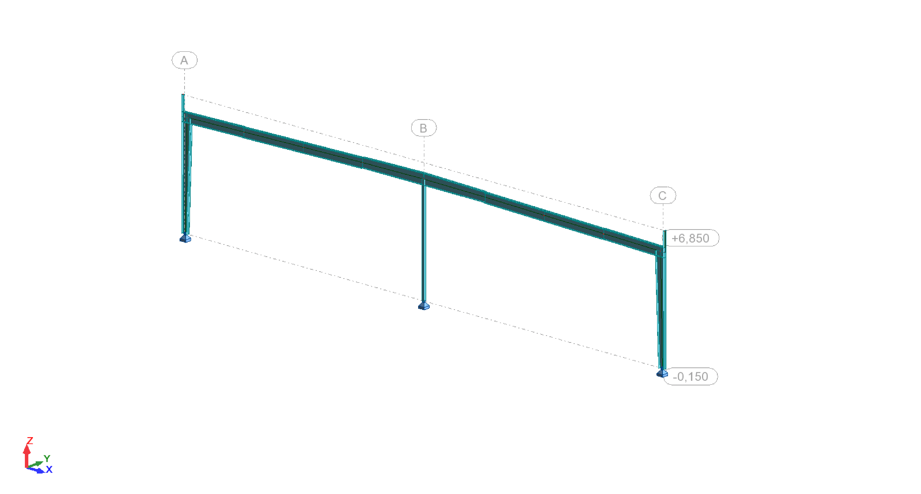

**SCHEMAT STATYCZNY**

**NUMERACJA PRĘTÓW**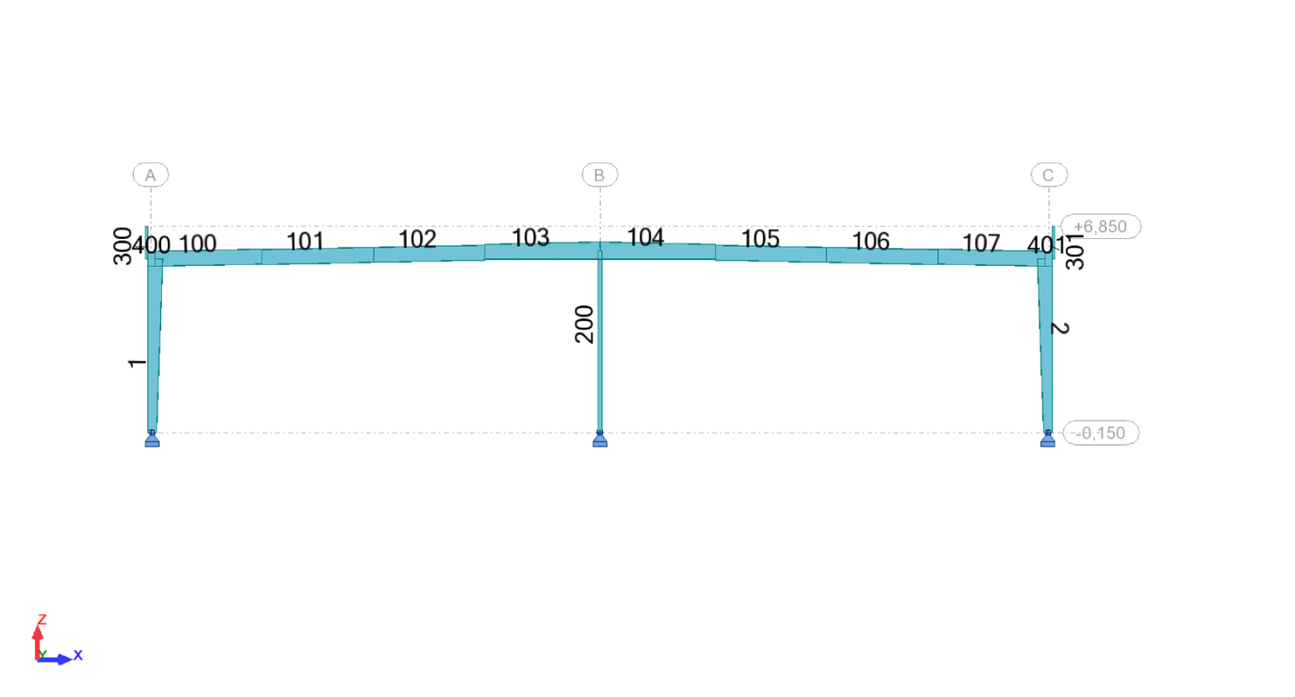



**OBWIEDNIA SIŁ WEWNĘTRZNYCH**



**MAKSYMALNE WARTOŚCI PRZEMIESZCZEŃ**



**WYTĘŻENIE ELEMENTÓW KONSTRUKCJI**



#### Rama szczytowa (os 1, 7)

**SCHEMAT STATYCZNY**

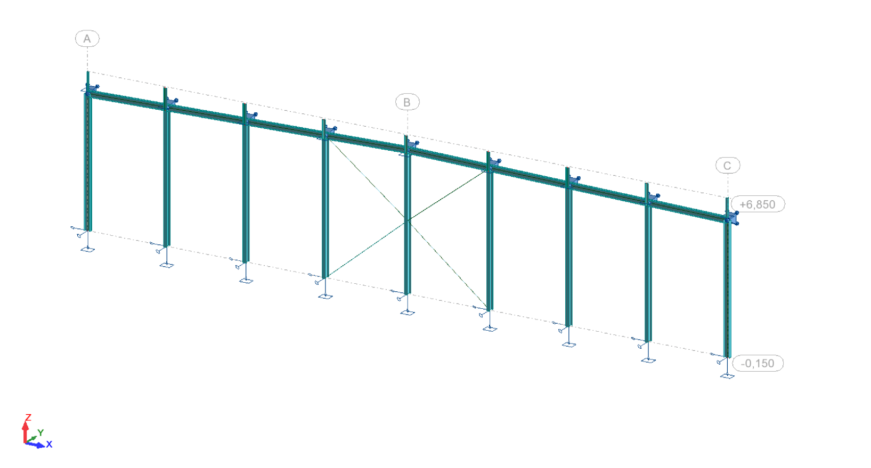

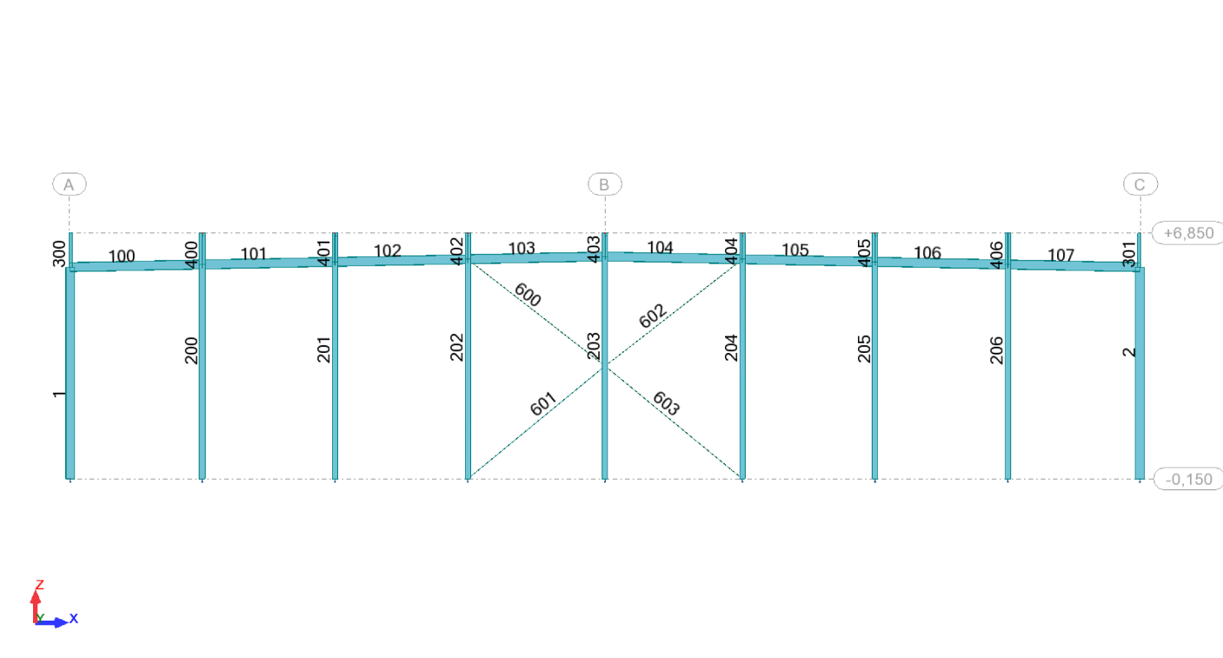**NUMERACJA PRĘTÓW**



**OBWIEDNIA SIŁ WEWNĘTRZNYCH**



***Komentarz:****Przykładowy fragment, dalej zgodnie ze schematem.*

#### Tężnik połaciowy TP-01

**SCHEMAT STATYCZNY**

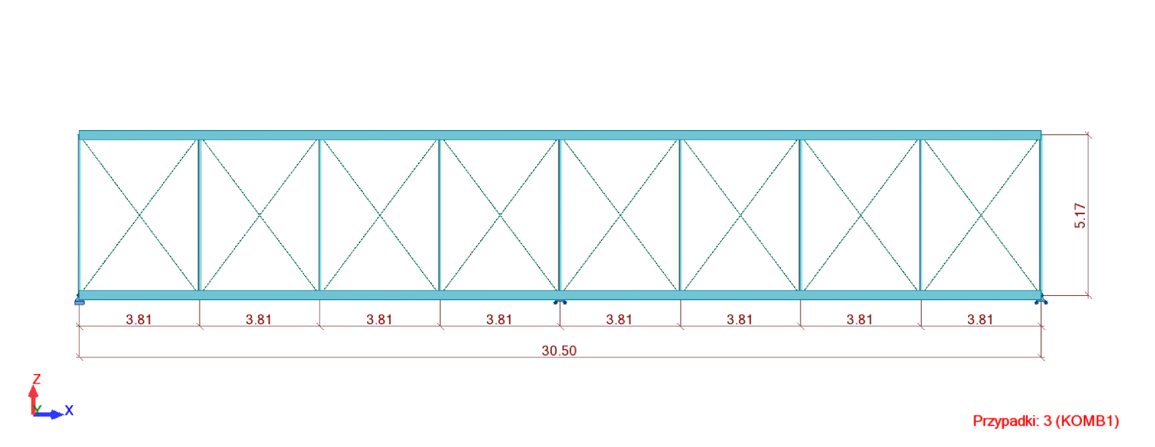

**NUMERACJA PRĘTÓW**

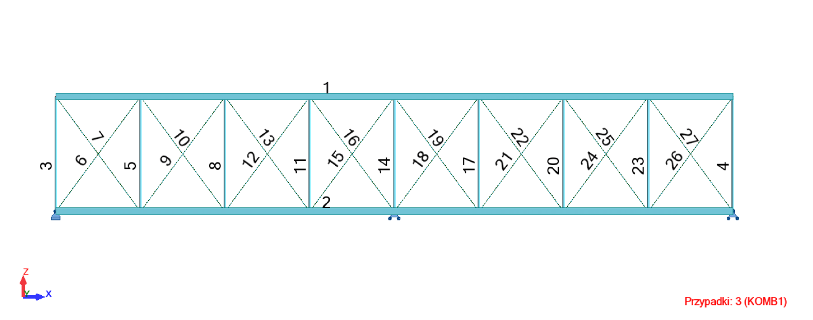

**WYTĘŻENIE ELEMENTÓW KONSTRUKCYJNYCH**



#### Tężniki ścienne TS-01, TS-02

|  |  |
| --- | --- |
| **NUMERACJA PRĘTÓW – TS-01** | **NUMERACJA PRĘTÓW – TS-02** |
|  |  |
| **WYTĘŻENIE ELEMENTÓW – TS-01** | **WYTĘŻENIE ELEMENTÓW –TS-02** |
|  |  |

### Wyniki badań doświadczalnych

***Komentarz:****Dla konstrukcji nowych, niesprawdzonych w krajowej praktyce – wyniki ewentualnych badań doświadczalnych*

[usunąć jeśli nie dotyczy]

### Konstrukcja fundamentów

W projektowanej hali ze względu na bliskie sąsiedztwo istniejącego budynku (oś I) oraz sieci uzbrojenia terenu (oś 7) zastosowano fundamenty pośrednie. W osiach 1, A oraz E/2-6 zaprojektowano monolityczne stopy żelbetowe.

Układ fundamentów przedstawiono na rysunku AK-03.

Technologia wykonania robót fundamentów pośrednich – mikropale wykonane metodą iniekcji ciśnieniowej zaczynem cementowym:

* Wiercenie otworów

Otwory zasadnicze w gruncie należy wykonywać świdrem ślimakowym o średnicy Ø180 mm, do głębokości wymaganej projektem palowania.

* Tłoczenie mieszaniny uszczelniającej

Po wykonaniu otworu należy zatłoczyć do niego cementową mieszaninę uszczelniającą od dołu do góry przy bardzo małym ciśnieniu tak, aby nie naruszyć ścian otworu. Otwór wypełnić mieszaniną tak, aby wprowadzania rury niewielka część zaczynu z niego wypłynęła. Następnie po wprowadzeniu zbrojenia otwór należy uzupełnić zalewając go na całej wysokości kontrolując aby poziom mieszaniny w otworze nie opadał.

* Montaż stalowych rur grubościennych

Rury grubościenne wprowadzone do otworu powinny być dokładnie zaślepione od dołu i powinny mieć wykonaną perforację na całej swojej długości co około 50-70cm. Na każdym poziomie należy wywiercić 4 otwory Ø8-10mm i zabezpieczyć manszetami. Tak przygotowane rury wprowadzić do otworu zaraz po wypełnieniu go mieszaniną uszczelniającą. Średnica rury Ø101.6 x 5,6 mm.

* Zakładanie pakera

Do zakładania pakera niezbędny jest odpowiedni układ ciśnieniowy. Do zamykania otworu na danej głębokości należy stosować ciśnienie ok. 2.0 MPa, przy czym wylot z pakera musi znajdować się na poziomie perforacji. Ciśnienie na pakerze musi być zawsze o 1.0 MPa większe niż ciśnienie iniekcji właściwej.

* Iniekcja zaczynu cementowego

Iniekcję należy przeprowadzić po stężeniu mieszaniny uszczelniającej, tj. po 20-24 godzinach od momentu jej wtłoczenia do otworu. Iniekcję, dla występujących warunków gruntowych wykonać cementem portlandzkim wieloskładnikowym CEM II/B-M(V-LL) marki 32.5 z dodatkiem jednoprocentowym bentonitu przy c/w=1.5÷1.7. Minimalna objętość wtłaczanego zaczynu powinna być nie mniejsza niż 2,5 objętości buławy. Dla buławy d=0.216m - V=2,5x0,5xπx0.2162/4=0,046m3=46 litrów na strefę (92 litry na 1 mb), (na 1 m3 zaczynu około 1200 kg cementu).

Ciśnienia iniekcji: dla buław nośnych mikropali (iniekcja selektywna, powtarzalna IRS) pi≈1 MPa

* Warunki odbioru

Sprawdzenie nośności mikropali odbywa się poprzez próbne obciążenia. W tym przypadku, ze względu na istniejące fundamenty, proponuje się dokonanie odbioru po przeanalizowaniu prowadzonych w trakcie robót kart iniekcji i kontroli przyjętego profilu geotechnicznego podczas wiercenia otworów dla poszczególnych mikropali.

Pełne obciążenie fundamentu po 28 dniach, wykonywanie oczepu, fundamentu po 3 dniach od wykonania mikropali. Montaż konstrukcji po 7dniach.

* Uwagi końcowe

Prace związane z wykonaniem mikropali muszą być wykonane przez firmę specjalizującą się w tego typu robotach. O okolicznościach jakie mogą zaistnieć, a które mogą mieć wpływ na bezpieczeństwo posadowienia należy powiadomić autorów projektu.

* Roboty betonowe oczepu

Układ geometryczny posadowienia na palach przedstawiono na rysunku rzutu fundamentów (AK-03). Końce pali (rura zakończona spiralą z drutu o średnicy 6mm) zostaną zwieńczone oczepem do poziomu -0,15m ppp. Oczepy wykonać w szalunku na budowie z betonu B25, o szczelności W8.

* Izolacje

Nie przewiduje się wykonania izolacji wodoszczelnej fundamentów. Zabezpieczenie antykorozyjne betonu zapewni odpowiednia szczelność betonu (W8) oraz grubość otuliny zbrojenia, w części podziemnej 7cm, pozostałe 5cm.

### Opis połączeń technologicznych elementów konstrukcji

Konstrukcja łączona będzie na placu budowy z elementów wysyłkowych poprzez połączenia śrubowe. Przewiduje się dwa rodzaje połączeń, śrubami wysokiej wytrzymałości klasy 10.9 oraz śrubami klasy 8.8.

Do połączeń sprężanych należy stosować śruby wysokiej wytrzymałości wg normy PN-83/M-82039, nakrętki klasy 10 wg PN-83/M-82171, oraz podkładki o twardości 315-370 HV wg PN-83/M-82039. Śruby należy sprężać na pełną wartość siły sprężenia S0 stosując jedną z metod sprężania podanych w PN-B-06200:2002.

### Zabezpieczenie powłokami malarskimi

Elementy należy oczyścić w procesie śrutowania do stopnia czystości S.A. 2,5 wg PN ISO 8501-1, powierzchnia sucha, odpylona, odtłuszczona.

Malowanie zestawem farb epoksydowych ogólnego stosowania na 120μm w kolorze standardowym wg tabeli RAL.

Malowanie wykonać w klasie staranności 2 wg PN-79/H-97070. Stopień ochrony przeciwpożarowej wykonać wg wytycznych punktu 10 niniejszego opracowania.

**W przypadku innej kategorii korozyjności grubość warstwy nawierzchniowej powłoki malarskiej musi zostać właściwie dopasowana.**

Kolor malowania konstrukcji należy określić w porozumieniu z inwestorem. Wytyczne malowania p.poż. wykonać zgodnie z założeniami punktu 3.10 niniejszego opracowania.

### Wytyczne wytwarzania elementów konstrukcji

* Elementy konstrukcji należy wykonywać zgodnie z dokumentacją techniczną, na podstawie rysunków warsztatowych, przy użyciu odpowiednich materiałów i spełniając wymagania właściwych norm i zaleceń Projektanta
* W procesie wytwarzania elementów należy zapewnić pełną identyfikowalność gatunków (jakości) użytych materiałów.
* Jeśli w dokumentacji projektowej nie podano inaczej, to przy wytwarzaniu konstrukcji obowiązują (jako minimalne) wymagania techniczne określone w PN/B-06200:2002.
* Wykonawca ponosi pełną odpowiedzialność za użycie materiałów i wyrobów niezgodnych z dokumentacją techniczną lub nie spełniających wymagań właściwych norm przedmiotowych.
* Sposób spawania konstrukcji stalowej należy określić na etapie projektu warsztatowego.

### Wymagania dotyczące montażu konstrukcji

Wszystkie elementy konstrukcji muszą mieć zapewnioną stateczność w każdej fazie montażu i posiadać zdolność przenoszenia obciążeń atmosferycznych i montażowych. Roboty montażowe należy tak przeprowadzić, aby żaden element konstrukcji nie został trwale odkształcony ani przeciążony.

Jakość śrub klas 8.8 i 10.9, używanych do montażu konstrukcji, powinna być potwierdzona atestem i deklaracją zgodności.

Montaż konstrukcji musi być prowadzony zgodnie z zaleceniami normy PN-B-06200 oraz obowiązującymi warunkami bezpieczeństwa i higieny pracy.

### Informacja o konieczności wykonania pomiarów geodezyjnych przemieszczeń i odkształceń

***Komentarz:****Zgodnie z opisem jeżeli taka konieczność występuje.*

[usunąć jeśli nie dotyczy]

### Ekspertyza techniczna obiektu

***Komentarz:****W przypadku przebudowy, rozbudowy lub nadbudowy obiektu budowlanego dołącza się ekspertyzę techniczną budynku.*

[usunąć jeśli nie dotyczy]

### Warunki użytkowania konstrukcji

W czasie eksploatacji konstrukcji, maksymalne obciążenie użytkowe od instalacji podwieszonych do konstrukcji dachu na terenie hali produkcyjnej i magazynowej nie mogą przekraczać 0,1 kN/m² (co odpowiada masie 10kg/m²). Obciążenia technologiczne należy podwieszać bezpośrednio do płatwi dachowych oraz dźwigarów dachowych.

Właściciel lub zarządca obiektu budowlanego jest obowiązany użytkować obiekt zgodnie z jego przeznaczeniem oraz utrzymywać go w należytym stanie technicznym i estetycznym.

Obiekty budowlane powinny być w czasie ich użytkowania poddawane przez właściciela lub zarządcę okresowym kontrolom oceny stanu technicznego, których zakres i zasady określone są w rozdziale ustawy „Prawo Budowlane”.

Warunki użytkowania konstrukcji – instrukcja odśnieżania dachu

Właściciel lub zarządca obiektu budowlanego jest obowiązany użytkować obiekt zgodnie z jego przeznaczeniem oraz utrzymywać go w należytym stanie technicznym i estetycznym.

Obiekt budowlany powinien być w czasie jego użytkowania poddawany przez właściciela lub zarządcę okresowym kontrolom oceny stanu technicznego, których zakres i zasady określone są w rozdziale ustawy „Prawo Budowlane”.

Dopuszczalne obciążenie śniegiem według PN-EN-1991-1-3 wynosi:

s = sk * Ce * γf

s - obciążenie śniegiem dachu [kN/m2]

sk – wartość charakterystyczna obciążenia śniegiem [kN/m2]

Ce – współczynnik ekspozycji

γf – współczynnik obliczeniowy

Dla I strefy śniegowej:

sk = 0,7 kN/m2

Ce = 0,8 – obiekt wystawiony na działanie wiatru

γf = 1,5

s = 0,7 * 0,8 * 1,5 = 0,84 kN/m2 = 84 kg/m2

Ce = 1.2 – zaspy przy attyce

s = 0,56 * 1.2 * 1,5 = 1,00 kN/m2 = 100 kg/m2

Średni ciężar objętościowy śniegu:

|  |  |  |
| --- | --- | --- |
| Rodzaj śniegu | Ciężar objętościowy [kg/m3] | Dopuszczalna warstwa zalegającego śniegu [cm] |
| Świeży | 100 | 84 |
| Osiadły (kilka godzin lub dni po opadach) | 200 | 42 |
| Stary (kilka tygodni lub miesięcy po opadach) | 250-350 | 24-34 |
| Mokry | 400 | 20 |
| Lód | 800 | 10 |

Należy zwrócić uwagę, aby na dachu nie nakładały się kolejne warstwy śniegu. Po każdym opadzie śniegu zaleca się usunięcie nagromadzonego śniegu pozostawiając min. 2-3cm warstwę – w ten sposób zabezpieczamy powłokę pokrycia dachowego przed uszkodzeniami mechanicznymi wynikającymi z procesu odśnieżania.

**Podczas prac polegających na odśnieżaniu dachu, należy stosować się do przepisów BHP.**

## WARUNKI GEOTECHNICZNE, SPOSÓB POSADOWIENIA OBIEKTU BUDOWLANEGO

***Komentarz:****Określenie kategorii zgodnie z rozporządzeniem. Rozporządzenie Ministra Transportu, Budownictwa i Gospodarki Morskiej z dnia 25 kwietnia 2012 r. w sprawie ustalania geotechnicznych warunków posadawiania obiektów budowlanych*

### Opinia geotechniczna

Zgodnie z Rozporządzeniem Ministra Transportu, Budownictwa i Gospodarki Morskiej z dnia 25 kwietnia 2012 r.w sprawie ustalania geotechnicznych warunków posadowienia obiektów budowlanych /Dz.U.2012.463/ na podstawie opinii geotechnicznej, wykonanej w __________________r. wykonanej przez dr ______________(załącznik nr3) dla inwestycji przyjęto:

* **II kategorię geotechniczną**
* **Proste warunki gruntowe**

**Wnioski opinii geotechnicznej:**

1. –
2. –

### Sposób posadowienia obiektu budowlanego

Sposób posadowienia obiektu budowlanego zgodnie z rysunkiem XXX. Posadowienie na stopach fundamentowych. Poziom posadowienia -1,55 m p.p.t. (poziom terenu 0,00 = +267,25 m n.p.m)

### Sposób zabezpieczenia przed wpływami eksploatacji górniczej

[usunąć jeśli nie dotyczy]

***Komentarz:****W przypadku terenu zlokalizowanego na terenie na którym występują kopalnie i potrzeba konsultowania projektu z urzędem nadzoru górniczego należy projektowany obiekt zaprojektować w odpowiedni sposób*

## DOKUMENTACJA GEOLOGICZNO-INŻYNIERSKA

***Komentarz:****W zależności od potrzeb – decyduje projektant. Do uzgodnienia zapis z PiNB*

W ramach niniejszego projektu nie wykonuję się dokumentacji geologiczno-inżynierskiej.

## ROZWIĄZANIA KONSTRUKCYJNO-MATERIAŁOWE WEWNĘTRZNYCH I ZEWNĘTRZNYCH PRZEGRÓD BUDOWLANYCH

***Komentarz:****Opis przegród ze strony architektura, konstrukcja i instalacje – cała przegroda, konstrukcja okładzina itp.Opisać podstawowe parametry wszystkich przegród.*

### Ściany zewnętrzne

Ściany osłonowe projektowanej hali produkcyjnej SZ1 wykonane zostaną z płyt warstwowych z rdzeniem poliuretanowym __________ lub równoważne, gr. 10cm, w układzie poziomym, o wysokości modularnej 110cm, w kolorze RAL 9007. Płyty mocowane będą bezpośrednio do konstrukcji stalowej za pomocą łączników.

### Ściany wewnętrzne

Ściany wewnętrzne wydzielające pomieszczenie kontroli produkcji oraz węzeł sanitarny gr. 12,5 cm, z płyt g-k na profilach aluminiowych, zaizolowane wełną mineralna (np.__________).

### Podłoga na gruncie

Projektuje się podłogę [P1] o następujących warstwach:

* posadzka przemysłowa - warstwa wykończeniowa powłoka z żywicy syntetycznej,
* beton C25/30 gr 20cm, zbrojenie rozproszone (kompozyt–25 kg/m3)
* izolacja przeciwwodna – folia,
* beton B10 gr.12 cm,
* piasek zagęszczany mechanicznie gr. min 15cm.

### Dach

[D1] – warstwy wykończeniowe przekrycia dachowego:

* folia dachowa ______________ gr. 1,2 mm
* płyty z wełny mineralnej gr.15 cm
* folia paroizolacyjna 0,2 mm
* blacha trapezowa 5,5 cm
* płatew sigma, rygiel dachowy (blachownica)

### ****Izolacje****

**Izolacja termiczna/akustyczna:**

* Izolacja termiczna dachu – płyty z wełny mineralnej, gr. 15cm, min λ=0,038 W/mK
* izolacja termiczna belek podwalinowych – styropian FS20 lub EPS100, gr. 8cm
* Izolacja ścian osłonowych – rdzeń z pianki PUR gr. 10cm
* Izolacja w ścianach działowych szkieletowych – wełna mineralna wg rozwiązań systemowych producenta.

**Izolacja przeciwwilgociowa:**

* izolacja dachu – folia dachowa __________ gr. 1,2mm; welon z włókien szklanych lub dwie warstwy papy dachowej _________
* izolacja pionowa fundamentów oraz belek podwalinowych do połączenia z izolacją poziomą w podłodze na gruncie wykonana obustronnie z powłokowych mas bitumicznych (trzykrotna powłoka) – lepik asfaltowy nakładany na gorąco lub dysperbit.

Uwaga: w styku ze styropianem stosować wyłącznie lepiki nie powodujące rozpuszczania styropianu (bez wypełniaczy mineralnych).

* Izolacja w podłodze przyziemia – folia hydroizolacyjna

**Izolacja paroszczelna:**

* Folia polietylenowa 0,2 mm, w dachu pomiędzy blachą trapezową a wełną mineralną.

### ****Elementy wykończeniowe budynku****

#### ****Posadzki****

W pomieszczeniach węzłach sanitarnego przewidziano płytki ceramiczne oraz izolację przeciwwilgociową. Na pozostałej powierzchni hali produkcyjnej zaprojektowano posadzkę przemysłową z żywicy syntetycznej.

#### ****Tynki i okładziny wewnętrzne****

Okładziny ścian wewnętrznych wykonać z płyt gipsowo-kartonowych mocowanych do profili aluminiowych wg wskazań producenta. W pomieszczeniach mokrych stosować płyty odporne na wilgoć.

W pomieszczeniach mokrych zaleca się wyłożyć ściany płytkami ceramicznymi lub innym materiałem zmywalnym i odpornym na działanie wilgoci do wys. 2,0m, wg indywidualnego projektu.

#### ****Malowanie****

Ściany wewnętrzne i sufity pomieszczeń kontroli produkcji oraz węzła sanitarnego malowane farbami akrylowymi lub emulsyjnymi do wewnętrznego stosowania w kolorze dowolnym lub zgodnie z indywidualnym projektem wnętrza.

Stalowe elementy konstrukcyjne zabezpieczyć powłokami malarskimi.

Elementy należy oczyścić w procesie śrutowania do stopnia czystości S.A. 2,5 wg PN ISO 8501-1, powierzchnia sucha, odpylona, odtłuszczona. Malowanie zestawem farb epoksydowych ogólnego stosowania na 120μm w kolorze standardowym wg tabeli RAL. Malowanie wykonać w klasie staranności 2 wg PN-79/H-97070. W przypadku innej kategorii korozyjności grubość warstwy nawierzchniowej powłoki malarskiej musi zostać właściwie dopasowana.

Kolor malowania konstrukcji należy określić w porozumieniu z inwestorem. Wytyczne malowania p.poż. wykonać zgodnie z założeniami opisu ochrony przeciwpożarowej.

#### ****Tynki i okładziny ścienne zewnętrzne****

Belki podwalinowe (cokół) ocieplić styropianem FS20 lub EPS100, gr 8cm, następnie wykonać tynk mozaikowy w kolorze grafitowym.

#### ****Stolarka okienna i drzwiowa****

Stolarka okienna aluminiowa systemowa, w kolorze RAL 9007, mocowana do profili zimnogiętych umieszczonych między słupami konstrukcji hali. Współczynnik przenikania ciepła dla pakietu szklanego min. U=1,9W/m²K.

Na elewacji wschodniej zaprojektowano systemową bramę segmentową o wymiarach 375x462,5cm z drzwiami przejściowymi bez progu o wymiarach min 90x200cm, w kolorze RAL 9007.

Drzwi wewnętrzne w ścianach działowych płytowe, pełne, wg wybranego producenta. Drzwi prowadzące do przedsionka ustępu powinny zamykać się samoczynnie. W kabinach sanitarnych (wc, pisuar) stosować drzwi z kratką nawiewną o pow. netto 220cm².

#### ****Obróbki blacharskie****

Obróbki blacharskie obejmują opierzenia attyki oraz elementów związanych z utrzymaniem i konserwacją rynien i rury spustowych.

Zastosować obróbki systemowe lub wykonać indywidualne z blachy tytanowo-cynkowej.

## PODSTAWOWE PARAMETRY TECHNOLOGICZNE ORAZ WSPÓŁZALEŻNOŚCI URZĄDZEŃ I WYPOSAŻENIA ZWIĄZANEGO Z PRZEZNACZENIEM OBIEKTU I JEGO ROZWIAZANIAMI BUDOWLANYMI

***Komentarz:****Opis w przypadku obiektu z technologią wymagająca projektu technologicznego*

**Zapotrzebowanie i jakość wody oraz ilości, jakości i sposobu odprowadzenia ścieków:**

Zapotrzebowanie wody:

* Qsr.d= 1,78 m3/d
* Qmax.d= 2,14 m3/d
* Qmax.h= 0,83 m3/h
* Rozbiór sekundowy qsek= 1,10 dm3/s

Odprowadzenie ścieków:

* Średnia dobowa ilość ścieków sanitarnych Qść= 1,78 m3/d
* Obliczeniowy przepływ sekundowy qsek= 2,52 dm3/s

Ścieki bytowo-gospodarcze odprowadzane do istniejącej sieci kanalizacji sanitarnej.

Wody opadowe zebrane z połaci pionami średnicy dn120 odprowadzone będą powierzchniowo systemem rur i rynien dachowych na teren działki Inwestora.

**Rodzaju i ilości wytwarzanych odpadów:**

Nie ulegnie zmianie w stosunku do stanu obecnego. W ramach codziennego użytkowania budynku w obiekcie wytwarzane są odpady bytowe (komunalne) w postaci stałej oraz płynnej (ścieki bytowo-gospodarcze):

- Odpady bytowe (komunalne) stałe - gromadzenie odpadów stałych w istniejących szczelnych kontenerach z możliwością segregacji, zlokalizowanych w wydzielonym miejscu na terenie działki Inwestora - śmietniku; wywóz odpadów odbywa się na bieżąco przez Zakład Komunalny. - Ścieki bytowo – gospodarcze odprowadzane do istniejącej sieci kanalizacji sanitarnej

## ROZWIĄZANIA BUDOWLANE I TECHNICZNO-INSTALACYJNE WYSTĘPUJĄCE WZDŁUŻ TRASY OBIEKTU BUDOWLANEGO

`Powyższy podpunkt nie dotyczy niniejszego obiektu budowlanego.

## ROZWIĄZANIA NIEZBEDNYCH ELEMENTÓW WYPOSAŻENIA BUDOWLANO-INSTALACYJNEGO

Wyposażenie projektowanej hali w elementy techniczno-instalacyjne według opisów i rysunków branżowych. Projektowane instalacje wewnątrz dobudowanej hali nie wpływają na zmianę warunków przyłączenia całego budynku do sieci zewnętrznych. Istniejące przyłącza są wystarczające do przesyłania przewidzianych mediów na cele produkcyjne. Zapotrzebowanie na media zakładu produkcyjnego po rozbudowie mieści się w zakresie obowiązujących obecnie umów z ich dostawcami.

* Umowa nr __________ z dn. _________r.o zaopatrzenie w wodę i odprowadzenie ścieków
* Umowa nr __________ z dn___________r. w sprawie zasad i trybu postępowania w zakresie gospodarki wodno–ściekowej w obiektach zlokalizowanych we Wrocławiu przy ul. XXX
* Umowa nr __________ sprzedaży energii elektrycznej z dn. __________r.

#### Instalacja ogrzewcza

Źródłem ciepła dla instalacji grzewczej są istniejące kotły olejowe o łącznej mocy 210kW usytuowane w kotłowni zlokalizowanej w przylegającym budynku. Zgodnie z załączonym poniżej bilansem mocy istniejące kotły są wystarczające do pokrycia zapotrzebowania ciepła projektowanej hali.

**BILANS MOCY:**

* Zapotrzebowanie ciepła istniejącej hali (cz. produkcyjna + cz. biurowa) 126.150W
* Moc nagrzewnicy wentylacyjnej (część biurowa) 24.100W
* Zapotrzebowanie ciepła projektowanej hali 56.537W

**Suma: 206.787W < 210.000W**

Ogrzewanie hali produkcyjnej proponuje się za pomocą 4 aparatów grzewczo-wentylacyjnych typ ___________ firmy ___________ zasilanych czynnikiem grzewczym o parametrach 80/60˚C. Projektowane aparaty grzewczo- wentylacyjne należy zasilić z istniejącego obiegu grzewczego „A” zasilającego aparaty grzewczo-wentylacyjne istniejącej hali. Miejsce wpięcia projektowanej instalacji do istniejącego obiegu pokazano na rzucie. Należy wymienić pompę obiegową układu zlokalizowaną za rozdzielaczem w pomieszczeniu kotłowni. Istniejącą pompę ____________ firmy ____________ należy zamienić na pompę ______________ również firmy ____________.

Regulacja mocy nagrzewnic wodnych przewidziana za pomocą zaworów regulacyjnych 3-drogowych.

Instalację grzewczą proponuje się wykonać z rur stabilizowanych ______________ systemu _____________. Wavin, łączonych przez zgrzewanie. Rury należy zaizolować otuliną z pianki polietylenowej typu ____________. Instalację należy prowadzić pod stropem hali. Przejścia przewodów przez przegrody należy wykonać w rurach osłonowych PCV lub PE.

Do ogrzewania pomieszczeń 0.2 oraz 0.3 zaprojektowano grzejniki elektryczne.

### Instalacja chłodnicza

[usunąć jeśli nie dotyczy]

### Instalacja klimatyzacji

[usunąć jeśli nie dotyczy]

### Instalacja wentylacyjna

W hali zaprojektowano wentylację mechaniczną nawiewną oraz wywiewną. Nawiew świeżego powietrza realizowany jest poprzez zastosowanie dwóch aparatów grzewczo wentylacyjnych typ ___________ firmy __________ o wydajności 3000m3/h każdy, wyposażonych w nagrzewnicę wodną pokrywające stratę ciepła projektowaną 13kW każdy. Aparaty wyposażone są w czerpnię oraz komorę mieszania z filtrem EU3 i przepustnicą. W okresie zimowym ilość powietrza zewnętrznego w powietrzu nawiewanym zmniejszana będzie za pomocą przepustnicy do 10% wydajności, czyli do 300m3/h. Powietrze w okresie zimowym wywiewane będzie za pomocą dwóch wentylatorów dachowych typ ___________ firmy ___________- ograniczenie wydajności do 300m3/h na każdym z nich należy ustawić na regulatorze.

Nagrzewnice aparatów zasilane będą z instalacji grzewczej o parametrach 80/60. Dla okresu letniego projektuje się pracę urządzeń na 100% powietrza świeżego 6000m3/h a dla okresu zimowego udział powietrza zewnętrznego w ilości 10% tj. 600m3/h. W okresie letnim wywiew powietrza realizowany jest poprzez zastosowanie czterech wentylatorów dachowych firmy __________ typu __________ 2szt. o wydajności 500m3/h każdy oraz __________ 2szt. o wydajności 2500m3/h. Wentylatory wyposażyć w regulatory obrotów. Pracę wentylatorów zblokować z pracą aparatów grzewczo- wentylacyjnych. Wentylatory dachowe należy posadowić na konstrukcji stalowej lub cokołach o wysokości min. 40cm.

W pomieszczeniach 0.2 węzeł sanitarny oraz 0.3 stanowiska kontroli produkcji zaprojektowano wentylację mechaniczną wywiewną poprzez wentylatory osiowe np. __________ włączone w obwód oświetlenia. Nawiew do tych pomieszczeń będzie realizowany poprzez kratki transferowe umieszczone w ścianie działowej lub w drzwiach.

Dla bramy wjazdowej zlokalizowanej we wschodniej ścianie budynku proponuje się zastosować dwie kurtyny powietrzne np. firmy _________ typu __________.

Szczegółowe dane urządzeń zamieszczono w części rysunkowej projektu.

Zestawienie strumieni powietrza wentylującego:

|  |  |  |  |  |  |  |
| --- | --- | --- | --- | --- | --- | --- |
| L.p. | Nr pom. | Nazwa pomieszczenia | Powierzchnia | Kubatura | Strumień powietrza wentylującego | Liczba wymian |
| - | - | - | m2 | m3 | m3/h | 1/h |
| 1 | 0.1 | HALA PRODUKCYJNA | 931,45 | 5327,89 | 6000 | 1,13 |
| 2 | 0.2 | WĘZEŁ SANITARNY | 6,58 | 17,44 | 230 | 13,19 |
| 3 | 0.3 | STANOWISKA KONTROLI PRODUKCJI | 10,78 | 28,57 | 100 | 3,50 |

### Instalacja wodociągowa

Budynek zasilany jest w wodę zimną z istniejącej instalacji wody zimnej w hali produkcyjnej przylegającej do zaprojektowanego budynku. Istniejące przyłącze wody DN80 z zestawem wodomierzowym jest wystarczające aby obsłużyć istniejącą oraz projektowaną halę. Administratorem sieci wody do której przyłączona jest hala jest __________ Sp. Z o.o.. Zgodnie z załączoną umową każdorazowa rozbudowa instalacji wodociągowej zwiększająca pobór wody przekraczający 10% dotychczasowego zużycia winna być zgłoszona Administratorowi. Zgodnie z załączonymi poniżej obliczeniami projektowana rozbudowa zwiększa zużycie wody o 7% w związku z czym nie wymaga zgłoszenia Administratorowi. Woda dostarczana będzie do obiektu zgodnie z aktualną umową z dostawcą.

Należy wykonać wpięcie do istniejącej instalacji za zestawem wodomierzowym o średnicy DN32 i doprowadzić do pomieszczenia WC w projektowanej hali. Następnie wykonać rozprowadzenie instalacji zgodnie z rysunkiem. Jako źródło ciepłej wody proponuje się przepływowy elektryczny podgrzewacz wody np. typ ___________ zlokalizowany w pomieszczeniu WC.

Przewody w budynku zaprojektowano z rur pex-al.-pex prowadzonych w posadce lub w bruzdach ściennych. Przybory sanitarne zlokalizowane są na wysokości ~1,0m nad posadzką. Podłączenia punktów czerpalnych należy wykonać przy pomocy przewodów elastycznych. Odległość między przewodami wynosi 15cm. Podejścia do przyborów zakończyć zaworami odcinającymi. Przejścia przez elementy konstrukcyjne wykonać w tulejach ochronnych z PCV lub PE o jeden wymiar większych od zewnętrznej średnicy przewodów. Przestrzeń pomiędzy rurociągiem a rurą osłonową wypełnić pianką poliuretanową. Przewody zaizolować otuliną ___________.

Po wykonaniu instalacji należy wykonać próby szczelności pod ciśnieniem 1,0MPa w czasie ponad 30min od momentu ustabilizowania się ciśnienia w instalacji.

**BILANS WODY**:

**Wyznaczenie przepływu obliczeniowego istniejącej instalacji**

|  |  |  |  |  |  |
| --- | --- | --- | --- | --- | --- |
|  | qnwz | qnwc | ilość |  qnwz |  qnwc |
| BU | 0,07 | 0,07 | 7 | 0,49 | 0,49 |
| BZ | 0,07 | 0,07 | 3 | 0,21 | 0,21 |
| BN | 0,15 | 0,15 | 3 | 0,45 | 0,45 |
| PŁ | 0,13 |  | 4 | 0,52 | 0 |
| Zpisuar | 0,2 |  | 1 | 0,2 | 0 |
| ZZ | 0,15 |  | 2 | 0,3 | 0 |
|  |  |  | Suma qn | 2,17 | 1,15 |

Przepływ obliczeniowy:

**Qistn = 1,03l/s = 3,7 m3/h**

**Wyznaczenie przepływu obliczeniowego instalacji po rozbudowie**

|  |  |  |  |  |  |
| --- | --- | --- | --- | --- | --- |
|  | qnwz | qnwc | ilość |  qnwz |  qnwc |
| BU | 0,07 | 0,07 | 8 | 0,56 | 0,56 |
| BZ | 0,07 | 0,07 | 3 | 0,21 | 0,21 |
| BN | 0,15 | 0,15 | 3 | 0,45 | 0,45 |
| PŁ | 0,13 |  | 5 | 0,65 | 0 |
| Zpisuar | 0,2 |  | 2 | 0,4 | 0 |
| ZZ | 0,15 |  | 2 | 0,3 | 0 |
|  |  |  | Suma qn | 2,57 | 1,22 |

Przepływ obliczeniowy:

**Qproj = 1,10l/s = 3,96 m3/h**

**Qproj / Qistn=1,07**

### Instalacja kanalizacyjna

Ścieki sanitarne odprowadzane będą do sieci kanalizacyjnej poprzez istniejący przykanalik, którego przepustowość jest wystarczająca na potrzeby projektowanej rozbudowy i istniejącego budynku. Zaprojektowano zmianę trasy istniejącego przykanalika zgodnie z PZT. Ścieki odbierane będą z obiektu zgodnie z aktualną umową z Administratorem EBS Ink-Jet System Poland Sp. Z o.o.. Instalację kanalizacji sanitarnej wykonać z przewodów PCV na połączenia kielichowe. Przewody kanalizacji sanitarnej należy prowadzić z zachowaniem minimalnego spadku 2%. Wszelkie zmiany kierunku 90° oraz łączenia ciągów wykonywać kolanami 45° i trójnikami z odnogami 45°. Każdy z przyborów powinien być wyposażony w syfon, którego zamknięcie wodne powinno wynosić co najmniej 50mm. Odpowietrzenie pionu kanalizacyjnego wykonać przez rurę wywiewną z PCV zakończoną wywiewką kanalizacyjną wyprowadzoną ponad dach. Pion należy wyposażyć w rewizję na wysokości około 0,5m nad posadzką. Pionowe przewody muszą być zamocowane do przegród za pomocą obejm z wkładką elastyczną. Przejścia przez przegrody budowlane wykonać w rurach ochronnych. Wszystkie połączenia rur należy wykonać jako połączenia kielichowe z odpowiednim uszczelnieniem. Po wykonaniu instalacji przewody nie mogą wykazywać nieszczelności.

### Instalacja kanalizacji deszczowej

Teren na którym będzie zlokalizowana projektowana hala jest wybetonowany. Wody deszczowe są obecnie odprowadzane za pomocą trzech istniejących wpustów do sieci kanalizacji deszczowej będącej własnością MPWiK, zlokalizowanej w ulicy. Zgodnie z bilansem wód deszczowych umieszczonym poniżej nie zwiększy się ilość ścieków deszczowych odprowadzanych do sieci. W załączniku zapewnienie MPWiK o odbiorze ścieków deszczowych.

Do odwodnienia dachu projektowanego obiektu zastosowano niezależny od pozostałych obiektów system kanalizacji ciśnieniowej typu PLUVIA. Zaprojektowano cztery wpusty dachowe zbierających wody opadowe a następnie systemem kanałów transportujących Ø90 i 110 na zewnątrz budynku do kanalizacji deszczowej zlokalizowanej na terenie Inwestora. Instalację należy prowadzić pod stropem hali ze spadkiem w kierunku projektowanego pionu.

**BILANS ŚCIEKÓW DESZCZOWYCH:**

* Obliczeniowy przepływ ścieków deszczowych obliczono na podstawie wzoru:



gdzie:

 - współczynnik spływu

A - powierzchnia odwadniana [m²]

I – miarodajne natężenie deszczu [dm³/(ha·s)]

* Obliczeniowy przepływ ścieków deszczowych dla dz nr 8/6 przed rozbudową hali produkcyjnej:

Istniejący budynek powierzchnia 2016,8m²



Utwardzona powierzchnia betonowa działki 1560m²





* Obliczeniowy przepływ ścieków deszczowych dla dz nr 8/6 po rozbudowie hali produkcyjnej:

Istniejący budynek powierzchnia 2016,8m2



Projektowany budynek powierzchnia 940m2



Utwardzona powierzchnia betonowa działki 620m2





### Instalacja gazowa

[usunąć jeśli nie dotyczy]

### Instalacja elektroenergetyczna, telekomunikacyjna, piorunochronna, ochrony przeciwpożarowej

[usunąć z tytułu fragment którego nie dotyczy]

#### Zakres opracowania

Przedmiotem opracowania jest projekt instalacji elektrycznych w zakresie:

* wewnętrzna linia zasilająca
* rozdzielnice elektryczne
* instalacja oświetlenia podstawowego
* instalacja oświetlenia awaryjnego
* instalacja gniazd wtyczkowych
* instalacja obwodów siłowych
* instalacja okablowania strukturalnego
* instalacja połączeń wyrównawczych
* instalacja przeciwprzepięciowa
* instalacja odgromowa
* instalacja ochrony przeciwporażeniowej

#### Rozdzielnica RG-2 i zasilanie w energię elektryczną

W hali zabudować rozdzielnicę RG-2, która będzie pełnić funkcję rozdzielnicy głównej dla projektowanej hali. Rozdzielnicę RG-2 zasilić kablem YKYżo 4x95 + 1x70 mm2, który wyprowadzić z istniejącej rozdzielni RG zlokalizowanej w istniejącym budynku produkcyjnym. Kabel wyprowadzić z rezerwowego pola gdzie zabudowany jest rozłącznik bezpiecznikowy typu RBK-250A z wkładkami bezpiecznikowymi 160A jako zabezpieczenie projektowanego wlz.

Rozdzielnicę RG-2 wykonać w obudowie wolnostojącej np. XVTL-MP/BF-10/4/20 IP55 prod. Moeller. W rozdzielnicy zamontować wyłącznik główny wyzwalany przyciskami zamontowanymi w pobliżu wejść do nowoprojektowanej hali.

#### Rozdzielnice TE

Z rozdzielnicy RG-2 ułożyć przewody zasilające oświetlenie i odbiorniki siłowe w hali oraz zasilanie do projektowanej rozdzielnicy TE. Z rozdzielnicy TE będą zasilane obwody oświetlenia i gniazd wtyczkowych w pomieszczeniu stanowiska kontroli produkcji. Zasilanie tablicy TE wykonać przewodem YDYżo 5x4 mm2 750V. Tablicę TE wykonać w obudowie natynkowej.

#### Instalacja oświetlenia podstawowego

Instalację oświetleniową wykonać przewodami YDYżo 3/4/5x1,5 mm2 750V. Przewody układać w kanałach kablowych, w rurkach instalacyjnych na uchwytach, pod tynkiem a w ściankach G/K przewody prowadzić wewnątrz ścianki w rurkach instalacyjnych.

Wartości natężenia oświetlenia w poszczególnych pomieszczeniach powinny spełniać wymagania normy PN-EN 12464-1. Światło i oświetlenie. Oświetlenie miejsc pracy. Zgodnie z normą wartości natężenia oświetlenia ogólnego powinny wynosić:

- Pomieszczenia techniczne 300 lx

- Węzeł sanitarny 200 lx

Wartość natężenia oświetlenia ogólnego w hali powinna wynosić 300 lx. Oświetlenie ogólne hali realizowane będzie za pomocą opraw oświetleniowych przemysłowych typu HPK 080 1xHPI-P 400W BUIC RGC IP65 z metalohalogenkowym źródłem światła. Sterowanie oświetleniem ogólnym hali odbywać się będzie przyciskami za pośrednictwem styczników.

Projektuje się dodatkowe oświetlenie stanowisk pakowania i kontroli jakości za pomocą świetlówkowych opraw przemysłowych typu AquaForce 2x58W IP65 z elektronicznym układem zasilającym, których sterowanie odbywać się będzie lokalnie wyłącznikami zamontowanymi przy stanowiskach.

Oświetlenie pomieszczenia kontroli produkcji realizowane będzie przy użyciu wpuszczanych opraw świetlówkowych 4x14W.

W węźle sanitarnym zamontować oprawy kubełkowe przeznaczone do sufitów podwieszanych FBH 024 2xPL-C/4P 26W IP44. Wentylator osiowy w węźle sanitarnym będzie załączany razem z oświetleniem.

Na zewnątrz budynku zamontować oprawy typu Piazza II 2x26W IP65. Załączanie opraw odbywać się będzie za pomocą czujnika światłoczułego.

Obwody oświetleniowe zabezpieczyć wyłącznikami różnicowoprądowymi P312 B10A 30mA.

#### Instalacja oświetlenia awaryjnego

W budynku projektuje się awaryjne oświetlenie ewakuacyjne zgodne m.in. z normami PN-EN 50172 Systemy awaryjnego oświetlenia ewakuacyjnego oraz PN-EN 1838 Zastosowanie oświetlenia. Oświetlenie awaryjne. Jest to oświetlenie przeznaczone do stosowania podczas zaniku zasilania oświetlenia podstawowego i zapewnia bezpieczne opuszczenie zagrożonego miejsca. Będzie ono realizowane przez oświetlenie dróg ewakuacyjnych.

W tym celu wzdłuż hali zamontować linię opraw typu AquaForce 2x58W IP65 z elektronicznym układem zasilającym, które wyposażyć w moduł zasilania awaryjnego z 2-godzinnym podtrzymaniem. Będą one pełnić funkcję oświetlenia ogólnego (załączanie przyciskami zlokalizowanymi w 3 miejscach hali), a w przypadku zaniku napięcia zasilającego będą pełnić funkcję oświetlenia awaryjnego.

Dodatkowo przed drzwiami wyjściowymi z hali zamontować oprawę ewakuacyjną np. Helios 8W T5 2h (zwieszaną).

Wszystkie oprawy wyposażone w moduły awaryjne muszą posiadać certyfikat CNBOP.

#### Instalacja gniazd wtyczkowych

Instalację gniazd wtyczkowych wykonać przewodami YDYżo 3x2,5 mm2 750V. Przewody układać pod tynkiem, w kanałach kablowych, w ściankach G/K przewody prowadzić wewnątrz ścianki w rurkach instalacyjnych. Wszystkie gniazda wtyczkowe 16A z kołkiem ochronnym. Obwody gniazd wtyczkowych zabezpieczyć wyłącznikami różnicowoprądowymi P312 B16A 30mA.

#### Instalacja obwodów siłowych

W hali zamontować zestawy zasilające typu P17 Tempra wyposażone w gniazdo wtyczkowe 400V i 2 gniazda wtyczkowe 230V. Zasilanie zestawów wykonać przewodami YDYżo 5x6 mm2 750V.

#### Instalacja okablowania strukturalnego

Projektowana hala będzie wyposażona w instalację okablowania strukturalnego. W każdym wyznaczonym punkcie zamontować gniazdo teleinformatyczne 2xRJ45. Do każdego punktu doprowadzić po 2 przewody okablowania strukturalnego.

Okablowanie strukturalne wykonać przewodami 4-parowymi typu UTP kat. 5, które ułożyć z szafy krosowej zamontowanej w istniejącej części biurowej.

#### Instalacja połączeń wyrównawczych

W hali wykonać główną szynę wyrównawczą z taśmy stalowej ocynkowanej (bednarki) FeZn 30x4, którą należy połączyć z uziomem. Do szyny wyrównawczej należy przyłączyć różnorodne instalacje wykonane z materiałów przewodzących prąd elektryczny np. kanały wentylacyjne, profile ścianek działowych i stropów podwieszanych, instalacje CO, rury wody, korytka kablowe, konstrukcje metalowe, obudowy urządzeń elektrycznych, szynę PE rozdzielnicy elektrycznej.

#### Instalacja odgromowa

Wykonać uziom z taśmy stalowej ocynkowanej (bednarki) FeZn 30x4 mm, którą ułożyć po obwodzie hali. Uziom połączyć z elementami zbrojenia fundamentów poprzez spawanie.

Jako przewody odprowadzające wykorzystać stalowe słupy konstrukcyjne hali, które połączyć do uziomu bednarką FeZn 30x4 mm poprzez spawanie.

Instalację odgromową na dachu wykonać w postaci zwodów poziomych niskich. Zastosować drut ocynkowany FeZn 8mm układany na typowych wspornikach. Ponadto wykorzystać do tego celu obróbki blacharskie i blachy trapezowe dachu. Urządzenia na dachu chronić zwodami pionowymi (iglice odgromowe h=3m Ø16).

#### Ochrona przeciwprzepięciowa

Zastosować dwustopniową ochronę przeciwprzepięciową. W rozdzielnicy RG-2 zamontować ograniczniki przepięć typu 1+2.

#### Instalacja ochrony przeciwporażeniowej

Ochronę przed porażeniem prądem elektrycznym stanowić będzie samoczynne wyłączenie zasilania realizowane przez zastosowanie rozłączników bezpiecznikowych, wyłączników instalacyjnych, oraz wyłączników różnicowoprądowych. Instalację elektryczną wykonać w układzie TN-S:

- instalacja 1-fazowa: 3-żyłowa

- instalacja 3-fazowa: 5-żyłowa

- żyła neutralna N: niebieska

- żyła ochronna PE: żółto-zielona

- połączenia wyrównawcze miejscowe

#### Przełożenie kabla nn

Projektowana rozbudowa hali produkcyjnej koliduje z kablem nn zasilającym przyległy istniejący budynek. Kabel należy przełożyć na nową niekolidującą trasę, ułożyć go do istniejącego budynku i wprowadzić do rozdzielni RG.

Przedmiotowy kabel jest własnością __________ SP. z o.o.

#### Uwagi końcowe

Roboty związane z budową instalacji elektrycznej powinny być wykonywane pod nadzorem oraz powinny uwzględniać obowiązujące przepisy i normy.

Roboty należy prowadzić z zachowaniem obowiązujących przepisów BHP, mając przede wszystkim na względzie bezpieczeństwo ludzi i konstrukcji.

Przejścia przez przegrody oddzielenia pożarowego należy zabezpieczyć do klasy odporności ogniowej tychże przegród stosując odpowiednie preparaty dla instalacji kablowych.

Przewody wraz z zamocowaniami służące do zasilania i sterowania urządzeniami służącymi ochronie przeciwpożarowej powinny zapewniać ciągłość dostawy energii elektrycznej w warunkach pożaru przynajmniej przez 90 min.

Szczegółowy zakres robót należy uzgodnić z inwestorem przed przystąpieniem do prac.

Wszystkie użyte materiały muszą być dopuszczone do obrotu i powszechnego lub jednostkowego stosowania w budownictwie.

Po zakończeniu robót należy sporządzić dokumentację powykonawczą oraz wykonać pomiary odbiorcze instalacji elektrycznej:

* pomiary rezystancji izolacji kabli i przewodów
* pomiary skuteczności ochrony przeciwporażeniowej
* badania wyłączników różnicowoprądowych
* pomiary natężenia oświetlenia
* pomiary uziemienia
* badania okablowania strukturalnego

#### Bilans mocy

Moc przyłączeniowa określona w warunkach przyłączenia TP/2518/97 z dn. 2.06.1998r. wynosi 200 kW, natomiast moc umowna określona w umowie nr 91/11 z dn. 28.06.2005r. wynosi 150 kW.

Moc zainstalowana rozdzielnicy RG-2

- Zestawy zasilające i gniazda wtyczkowe

Moc zainstalowana Pi = 55,0 kW

Moc szczytowa obliczeniowa Ps = 27,5 kW

- Oświetlenie

Moc zainstalowana Pi = 8,3 kW

Moc szczytowa obliczeniowa Ps = 6,6 kW

- Wentylacja i klimatyzacja

Moc zainstalowana Pi = 3,0 kW

Moc szczytowa obliczeniowa Ps = 2,4 kW

Razem moc szczytowa w rozdzielnicy RG-2 wynosi Ps = 39,5 kW x 0,6 = 21,9 kW

**Łączna moc szczytowa obiektów po wykonaniu inwestycji nie przekroczy mocy przyłączeniowej. Na podstawie bilansu mocy stwierdzam, iż nie zachodzi potrzeba wystąpienia do Tauron Dystrybucja S.A. o wydanie nowych warunków przyłączenia. Dostawy energii elektrycznej odbywać się będą na podstawie istniejących warunków przyłączenia i podpisanej umowy.**

## SPOSÓB POWIĄZANIA INSTALACJI I URZĄDZEŃ BUDOWLANYCH OBIEKTU BUDOWLANEGO ZE ŚCIANAMI ZAWNĘTRZNYMI WRAZ Z PUNKTAMI POMIAROWYMI, ZAŁOŻANIAMI PRZYJETYMI DO OBLICZEŃ INSTALACJI ORAZ PODSTAWOWE WYNIKI TYCH OBLICZEŃ, A DOBOREM RODZAJU I WIELKOŚCI URZADZEŃ

Powyższe informacje zawarto w poprzednim punkcie (pkt. 8), w odpowiednich podrozdziałach odpowiadających danej instalacji.

## ROZWIĄZANIA I SPOSÓB FUNKCJONOWANIA ZASADNICZYCH URZĄDZEŃ INSTALACJI TECHNICZNYCH, W TYM PRZEMYSŁOWYCH I ICH ZESPOŁÓW TWORZĄCYCH CAŁOŚĆ TECHNICZNO-UŻYTKOWĄ, DECYDUJĄCĄ O PODSTAWOWYM PRZEZNACZENIU OBIEKTU BUDOWLANEGO, W TYM CHARAKTERYSTYKĘ I ODNOŚNE PARAMETRY INSTALACJI I URZĄDZEŃ TECHNOLOGICZNYCH, MAJĄCYCH WPŁYW NA ARCHITEKTURĘ, KONSTRUKCJĘ, INSTALACJE I URZĄDZENIA TECHNICZNE ZWIAZANE Z OBIEKTEM

Działalność firmy __________ polega na produkcji elementów z blach o grubości od 0,5mm do 3,0mm. W procesie produkcyjnym wykorzystuje park maszynowy i technologie światowych liderów maszyn opartą na systemie sterowania komputerowego CNC. Wykrawanie CNC polega na wycinaniu blachy przy pomocy maszyn sterowanych numerycznie. Zginanie elementów wykonuje się na prasach o sile nacisku 175 ton, a długość gięcia osiąga 3m.

Wykrawarki oraz prasy wielkogabarytowe znajdują się w starej części produkcyjnej zakładu. W nowoprojektowanej hali znajdować się będą stoły/stanowiska montażowe drobnych i większych elementów konstrukcyjnych oraz małogabarytowe maszyny do obróbki metalu, np. wiertarka, szlifierka, prasa pneumatyczna, hydrauliczna, itp. zgodnie z rys.AK-05 „Rzut przyziemia projektowanej rozbudowy”.

## DANE DOTYCZACE WARUNKÓW OCHRONY PRZECIWPOŻAROWEJ, STOSOWANE DO ZAKRESU PROJEKTU

***Komentarz:*** *Dane dotyczące ochrony przeciwpożarowej musimy zamieszczać każdym elemencie projektu budowlanego. Nie należy powielać tych samych treści we wszystkich projektach, zamieszczane informacje powinny odnosić się odpowiednio do projektu zagospodarowania, projektu architektoniczno-budowlanego i projektu technicznego.*

*Warunki ochrony przeciwpożarowej przygotowane zgodnie z ROZPORZĄDZENIE MINISTRA SPRAW WEWNĘTRZNYCH I ADMINISTRACJI1) z dnia 17 września 2021 r. w sprawie uzgadniania projektu zagospodarowania działki lub terenu, projektu architektoniczno-budowlanego, projektu technicznego oraz projektu urządzenia przeciwpożarowego pod względem zgodności z wymaganiami ochrony przeciwpożarowej*

Zgodnie z Rozporządzeniem Ministra Spraw Wewnętrznych i Administracji z dnia 17września 2021 r. w sprawie uzgadniania projektu zagospodarowania działki lub terenu, projektu architektoniczno-budowlanego, projektu technicznego oraz projektu urządzenia przeciwpożarowego pod względem zgodności z wymaganiami ochrony przeciwpożarowej (Dz.U. 2021 poz. 1722) **projekt nie wymaga uzgodnienia pod względem ochrony przeciwpożarowej.**

**Zakład produkcyjny po rozbudowie składa się z dwóch części:**

* socjalno-biurowej - dwukondygnacyjnej, niepodpiwniczonej o konstrukcji żelbetowej w układzie szkieletowym, przekrytej stropodachem. Część ta stanowi odrębną strefę pożarową i jest oddzielona od strefy produkcyjnej ścianą oddzielenia pożarowego o odporności ogniowej REI60
* produkcyjno-magazynowej – w jej skład wchodzi projektowana hala produkcyjna, budynek produkcyjno-magazynowy o konstrukcji słupowo-płytowej i ścianowo-płytowej z murowanymi ścianami konstrukcyjnymi, oraz jednonawowa hala produkcyjna w konstrukcji stalowej, kryta jednospadowym dachem.

**Dane techniczne zakładu produkcyjnego po rozbudowie:**

* wysokość attyki projektowanej hali 6,87m
* wysokość attyki istniejącego budynku produkcyjnego

- część produkcyjna 6,87m

- część socjalno-biurowa 8,65m

* obiekt zaliczany do grupy budynków niskich
* liczba kondygnacji

- część produkcyjna 1

- część socjalno-biurowa 2

* kategoria zagrożenia ludzi

- część produkcyjna PM

- część socjalno-biurowa ZL III

* klasa odporności ogniowej części produkcyjnej E
* powierzchnia strefy pożarowej części produkcyjnej 2971 m²
* klasa odporności ogniowej części socjalno-biurowej D

### ****Odległość od obiektów sąsiadujących****

Projektowana hala stanowi rozbudowę istniejącego jednokondygnacyjnego budynku produkcyjno-magazynowego i będzie ona tworzyć jedną strefę pożarową wraz z rozbudowywanym budynkiem oraz pozostałymi budynkami produkcyjnymi znajdującymi się na działce. Łączna powierzchnia tej strefy pożarowej wynosi 2971m².

Odległości projektowanej hali od sąsiadujących budynków przedstawione są na rysunku poniżej oraz na rys. AK-09 „Analiza z uwagi na bezpieczeństwo pożarowe”.

Obiekty znajdujące się w sąsiedztwie projektowanej hali to budynki przemysłowe jedno- i dwukondygnacyjne o obciążeniu ogniowym Q<1000 MJ/m². Projektowana rozbudowa zachowuje przepisowe odległości od tych budynków.

 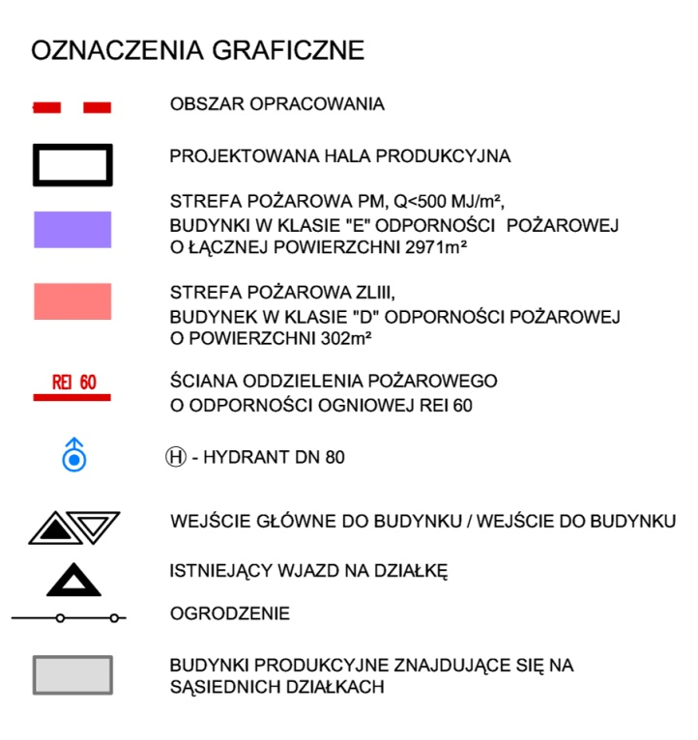

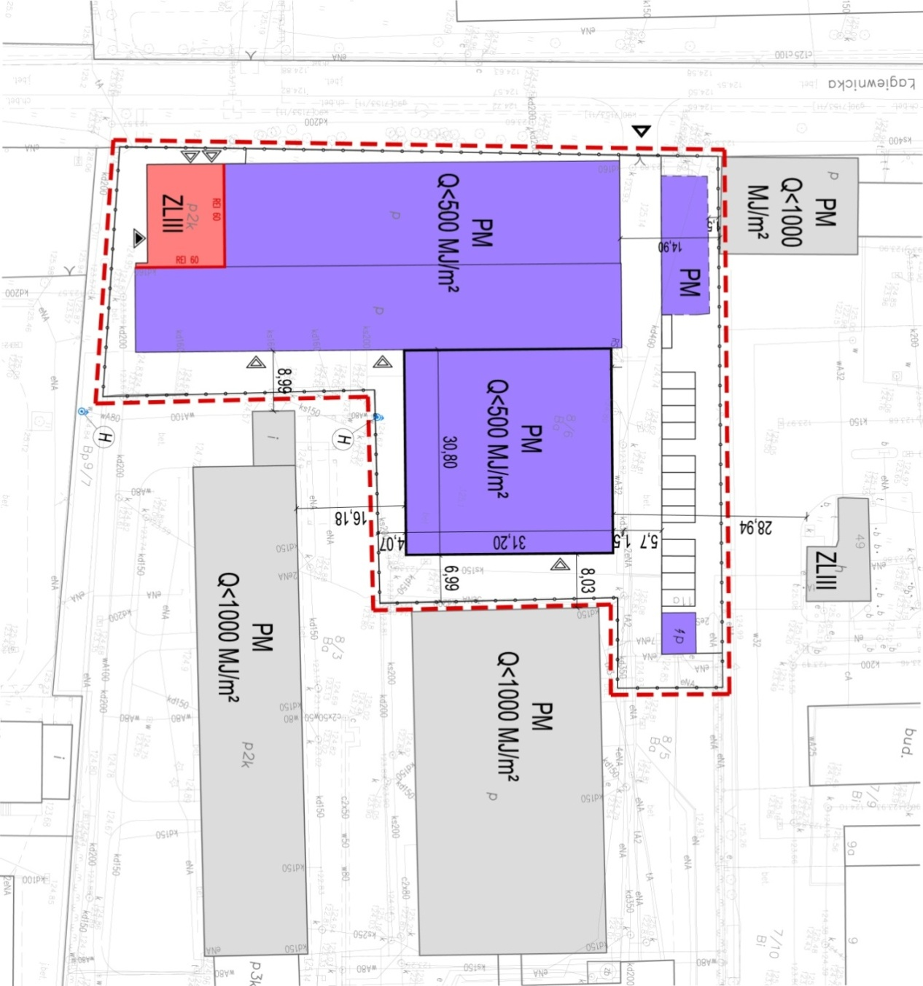

### ****Kategoria zagrożenia ludzi, przewidywana liczba osób na kondygnacjach****

|  |  |  |
| --- | --- | --- |
| **Część obiektu** | **Kategoria zagrożenia** | **Ilość osób** |
| Część produkcyjna  (jedna strefa pożarowa obejmująca istniejący budynek produkcyjno-magazynowy i projektowaną część produkcyjną) | PM (produkcyjne i magazynowe) | 19 |
| Istniejąca część socjalno-biurowa | ZL III (budynki użyteczności publicznej) | 23 |

### ****Klasa odporności pożarowej zakładu produkcyjnego po rozbudowie****

Część produkcyjna składa się z budynków o jednej kondygnacji nadziemnej, w których maksymalna gęstość obciążenia ogniowego strefy pożarowej Q ≤ 500 [MJ/m2], w związku z czym klasę odporności ogniowej określa się jako **„E”**.

Część socjalno-biurowa to budynek dwukondygnacyjny, w którym poziom stropu nad pierwszą kondygnacja nadziemna jest na wysokości mniejszej niż 9m nad poziomem terenu, w związku z czym jego klasę odporności ogniowej określa się jako **„D”**.

### ****Podział zakładu produkcyjnego po rozbudowie na strefy pożarowe****

Projektowana hala produkcyjna będzie połączona funkcjonalnie z częścią produkcyjną istniejącego zakładu i będzie ona stanowić jedną strefę pożarową wraz z pozostałymi budynkami produkcyjnymi znajdującymi się na działce. Łączna powierzchnia tej strefy pożarowej wynosi 2971m² i nie przekracza ona dopuszczalnej powierzchni, określonej w §228 pkt 1 Rozporządzenia Ministra Infrastruktury z dnia 12 kwietnia 2002 r. w sprawie warunków technicznych, jakim powinny odpowiadać budynki oraz ich usytuowanie Dz.U. 2002 nr 75 poz. 690 z późniejszymi zmianami.

Istniejąca część socjalno-biurowa, dwukondygnacyjna stanowi odrębną strefę pożarową ZLIII o powierzchni 301,77m² i jest oddzielona od strefy produkcyjnej ścianą oddzielenia pożarowego o odporności ogniowej REI60.

### ****Warunki ewakuacji****

Długość drogi ewakuacyjnej dla strefy pożarowej PM przy dwóch dojściach – 100m, nie jest przekroczona.

### ****Drogi przeciwpożarowe****

Do rozbudowywanej hali produkcyjnej nie jest wymagane doprowadzenie drogi pożarowej.

### ****Dobór urządzeń przeciwpożarowych w obiekcie****

Zgodnie z Rozporządzeniem Ministra Spraw Wewnętrznych i Administracji w sprawie przeciwpożarowego zaopatrzenia w wodę oraz dróg pożarowych Dz.U. 2009 nr124 poz.1030 z późniejszymi zmianami wymagana ilość wody do celów przeciwpożarowych dla obiektów budowlanych produkcyjnych i magazynowych o powierzchni strefy pożarowej od 2000 do 3000m², przy obciążeniu ogniowym od 200 do 500 MJ/ m², powinna wynosić 20dm³/s.

Wymagana ilość wody jest zapewniona przez dwa hydranty zewnętrzne DN80 o wydajności   
10 dm³/s. każdy, które znajdują się na działce 8/6 (w odległości ok. 4,0 m od rozbudowywanego budynku) oraz sąsiedniej działce 9/7 (w odległości ok. 48,2 m od rozbudowywanego budynku).

W projektowanym obiekcie nie jest wymagane stosowanie :

* stałych i półstałych urządzeń gaśniczych,
* systemu sygnalizacji pożarowej,
* dźwiękowego systemu ostrzegawczego,
* urządzeń oddymiających i przeciwpożarowej instalacji wodociągowej.

### ****Wyposażenie w podręczny sprzęt gaśniczy****

Budynek zostanie wyposażony w podręczny sprzęt gaśniczy zgodnie z normatywem /2 kg /100 m2/ np. gaśnice proszkowe typu ABC 6kg /1szt. na 300m2/ dojście do gaśnicy 30m.

### ****Pomieszczenia zagrożone wybuchem****

W budynku nie występują pomieszczenia zagrożone wybuchem.

### ****Parametry pożarowe występujących substancji palnych****

W obiekcie nie występują substancje łatwopalne

## CHARAKTERYSYKA ENERGETYCZNA OBIEKTU BUDOWLANEGO

### Bilans mocy urządzeń elektrycznych oraz urządzeń zużywających Inn rodzaje energii, stanowiących stałe wyposażenie budowlano-instalacyjne tego budynku, z wydzieleniem mocy urządzeń służących do celów technologicznych związanych z jego przeznaczeniem

xxx

### Właściwości cieplne przegród zewnętrznych

***Komentarz:****W przypadku budynku wyposażonego w instalacje ogrzewcze, wentylacyjne, klimatyzacyjne lub chłodnicze*

Właściwości cieplne przegród zewnętrznych (wg PN-EN ISO 6946)

* dla ścian osłonowych U = 0,21 W/m²K
* dla dachu U = 0,24 W/ m²K
* dla okien U = 1,9 W/m²K
* dla podłogi na gruncie U = 0,68 W/m²K

Wszystkie przegrody budowlane zostały zaprojektowane zgodnie z wymaganiami izolacyjności cieplnej podanymi w Dz. Ust. Nr 75 poz.690 z dnia 15.06.2002r..

### Bilans mocy urządzeń elektrycznych oraz urządzeń zużywających inne rodzaje energii, stanowiących stałe wyposażenie budowlano-instalacyjne tego budynku, z wydzieleniem mocy urządzeń służących do celów technologicznych związanych z jego przeznaczeniem

XXX

### Parametry sprawności energetycznej instalacji ogrzewczych, wentylacyjnych, klimatyzacyjnych, chłodniczych oraz innych urządzeń mających wpływ na gospodarkę energetyczną budynku

XXX

### Dana wynikające, że przyjęte w projekcie technicznym rozwiązania Budowlane i instalacyjne spełniają wymagania dotyczące oszczędności energii zawarte w przepisach techniczno-budowlanych

XXX

Projektanci opracowania:

**mgr inż. arch. Anna Wiśniewska**

**mgr inż. Jan Kowalski**

**mgr inż. Paweł Kowalczyk**

**mgr inż. Andrzej Leszczyński**

**mgr inż. Agata Sienkiewicz**